Documento de Hallazgos QA — CU010 Mercado Público

Período: 2026-07-15 — 2026-07-17
Responsable: Nilton Fernando Condori Quispe | Proyecto: CU010 — Mercado Público
1. Resumen Ejecutivo

Campo | Valor
Módulos probados | Licitaciones, Análisis, Dashboard Ejecutivo, Mensajería
Total, de casos ejecutados | 20
Casos OK | 8
Bugs encontrados | 12 — 5 críticos, 6 altos, 2 medios

Estado general del sistema
El sistema presenta funcionalidad sólida en los flujos de exploración (Licitaciones, búsqueda), pero deuda crítica concentrada en el módulo de Análisis, el core del sistema: el botón "Analizar todo" no analiza realmente todos los documentos de un workspace, generando dashboards incompletos y cifras inconsistentes entre corridas — en un caso confirmado, una confusión de moneda (pesos chilenos mostrados como dólares) infla un monto ~900 veces. También se confirmó que el sistema puede reportar como vigente una resolución de Mercado Público que ya fue formalmente revocada, y que puede clasificar como "inadmisibles" a oferentes que la Comisión Evaluadora real declaró admisibles. El módulo de Mensajería tiene un bloqueador total: no es posible crear conversaciones directas (1 a 1) bajo ninguna circunstancia. El módulo de Licitaciones arrastra deuda de datos de una migración masiva (~99% de los registros con tipo/organismo mal etiquetado) y dos filtros no funcionales (Estado, Fecha). El Dashboard Ejecutivo no presenta bugs funcionales más allá de un filtro de año poco útil.

Distribución de bugs por severidad
Severidad | Cantidad | Módulos afectados
Crítico | 5 | Análisis, Mensajería
Alto | 5 | Licitaciones, Análisis, Mensajerías
Medio | 2 | Licitaciones, Análisis, Mensajería
Bajo | 0 | —
TOTAL | 12 | —

2. Listado de Bugs Encontrados
Completar un bloque por cada bug identificado. Duplicar el bloque según sea necesario.
BUG-001
Módulo: Licitaciones (Filtro)
Título: Filtro “Estado” muestra cada opción duplicada; el primer grupo no filtra, solo el segundo.
Severidad: ● Alto
Pasos para reproducir:
1. Ir a Licitaciones
2. Desplegar el filtro “Estado”
3. Observar que los estados (Publicada, Modificada, Desierta, Revocada) aparecen repetidos.
4. Seleccionar una opción del primer grupo → no filtra la tabla
5. Seleccionar la misma opción del segundo grupo (duplicado) → sí filtra
Resultado esperado: El dropdown debe mostrar cada estado una sola vez, y cualquier selección debe filtrar correctamente.
Resultado actual: Aparecen entradas duplicadas visualmente; solo las que corresponden a los códigos reales de Mercado Público filtran, las otras no tienen efecto.
Evidencia:
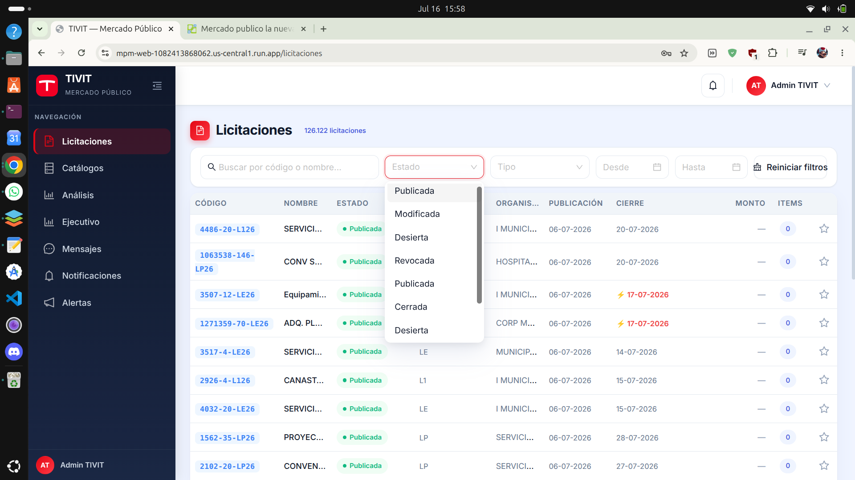
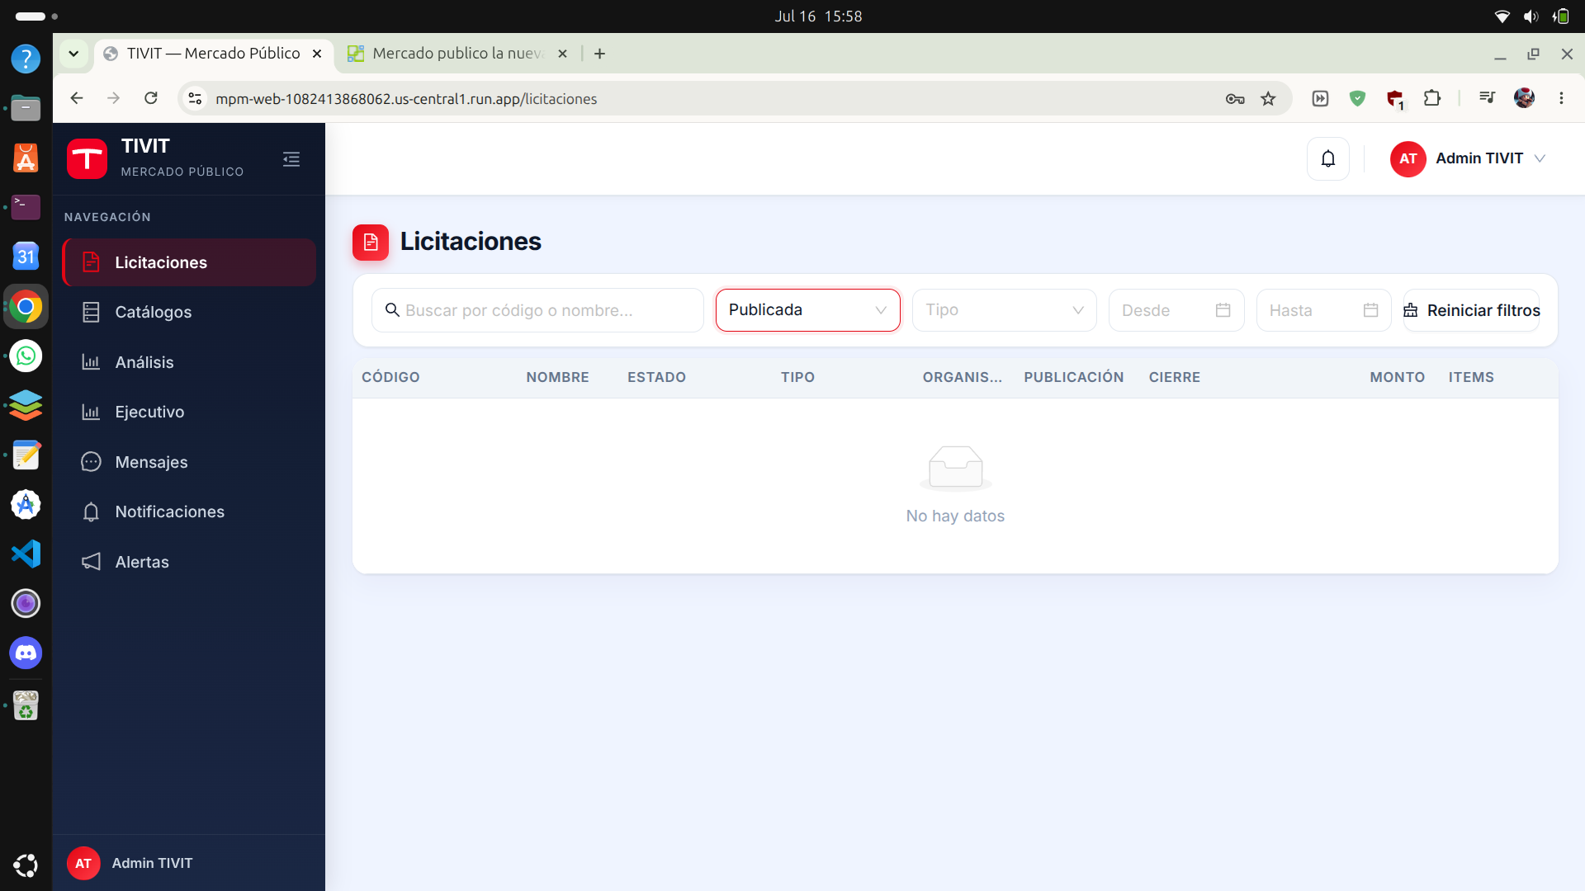
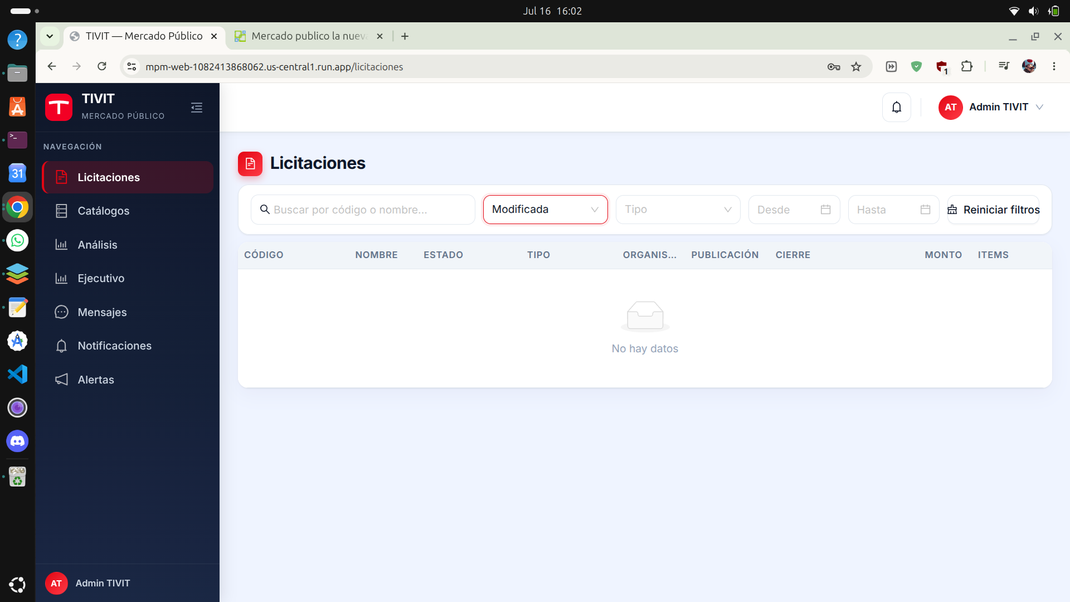
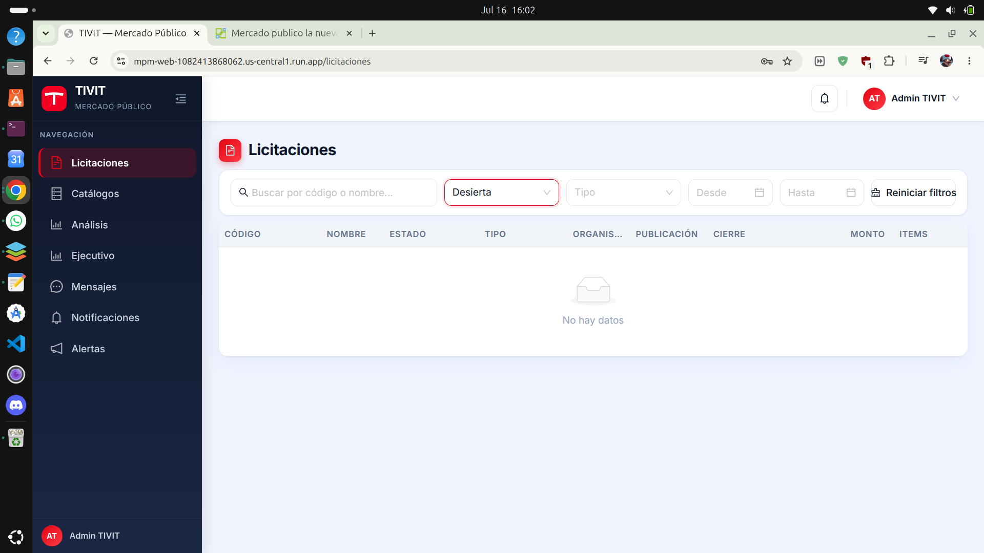
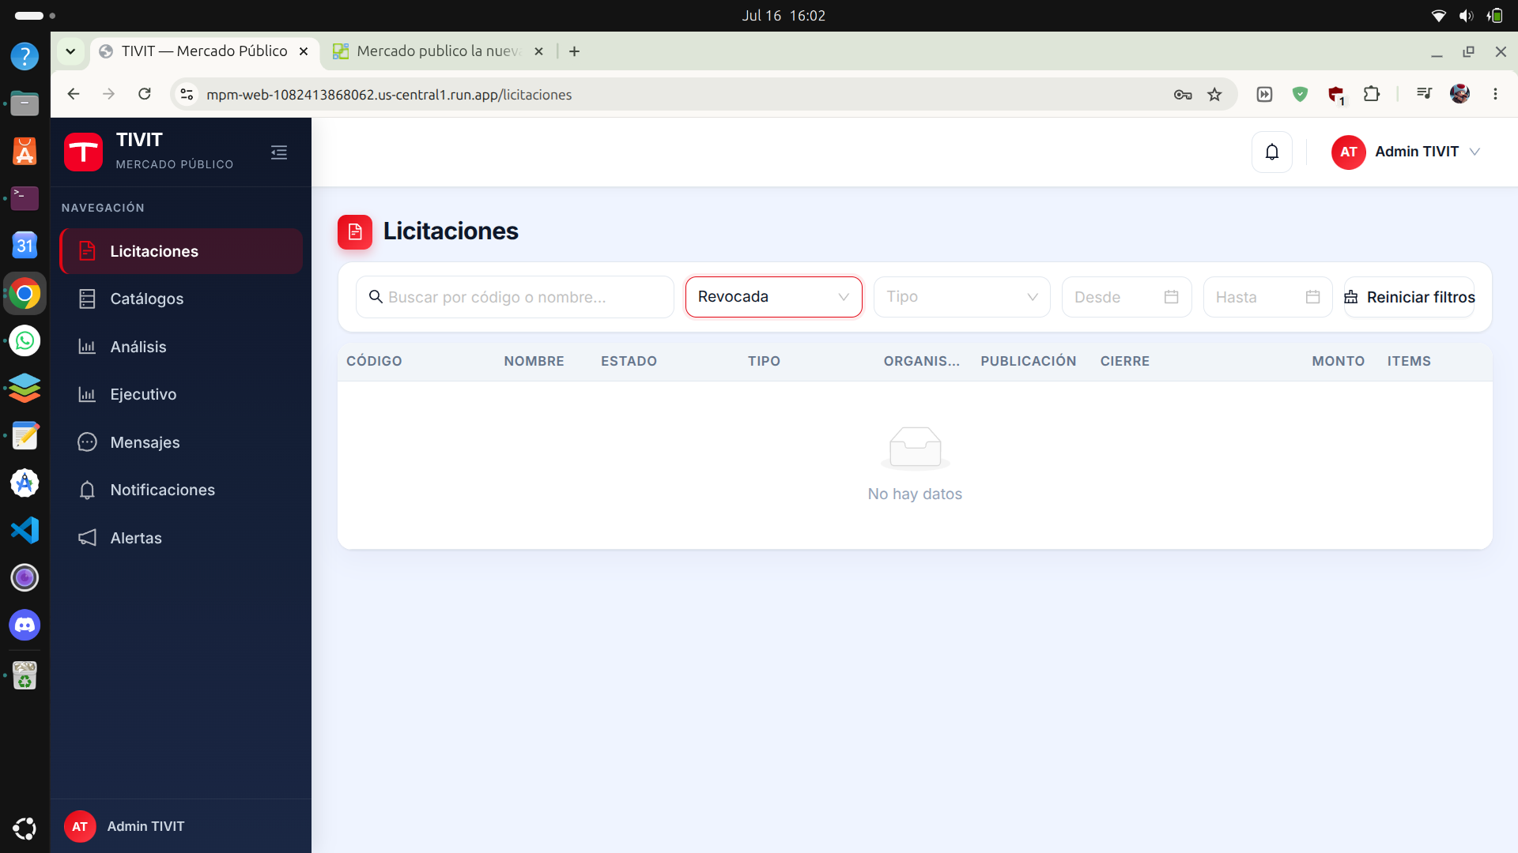
Estado: Cerrado
Notas adicionales: Causa raíz posible en el histórico de migraciones: la tabla estados_licitacion fue poblada dos veces con propósitos distintos. V001__Create_estados_licitacion.sql + V005__Seed_estados_licitacion.sql insertaron 8 códigos (1-8) "inventados" que nunca correspondieron a los códigos reales de la API de Mercado Público.
V086__Fix_estados_licitacion_codigos_reales.sql corrigió esto renombrando los códigos 5, 6, 7, 8 (y agregando el 15) a los nombres reales verificados contra la API en producción (Publicada, Cerrada, Desierta, Adjudicada, Revocada); pero el propio comentario de esa migración dice explícitamente: "Los códigos 1-4 del catálogo original... se dejan intactos (filas sin uso, no rompen nada)".
El problema: si quedan intactos, y usp_Catalogos_EstadosLicitacion() (V011/V037) hace un SELECT * ... ORDER BY codigo sin ningún filtro, la función devuelve tanto los códigos viejos "muertos" (1-4) como los reales (5,6,7,8,15), y como el scraper guarda las licitaciones usando los códigos reales, filtrar por un código viejo no coincide con ningún dato real. Sugerencia de corrección: agregar una columna activo BOOLEAN a estados_licitacion, marcar en false los códigos 1-4, y filtrar por WHERE activo = true en la función.

BUG-002
Módulo: Licitaciones (Filtros)
Título: El filtro de fechas (Desde/Hasta) siempre falla con error 500; el frontend lo oculta mostrando "No hay datos"
Severidad: ● Alto
Pasos para reproducir:
1. Ir a Licitaciones
2. Aplicar cualquier filtro de fecha en "Desde" y/o "Hasta"
3. Observar el resultado en pantalla y la pestaña Network (F12)
Resultado esperado: La tabla debe mostrar las licitaciones dentro del rango de fechas seleccionado.
Resultado actual: La tabla siempre muestra "No hay datos", sin importar el rango. La petición real a /api/v1/licitaciones devuelve 500 Internal Server Error cada vez que se envía fechaDesde o fechaHasta, el frontend no muestra ningún error al usuario, solo la tabla vacía.
Evidencia:
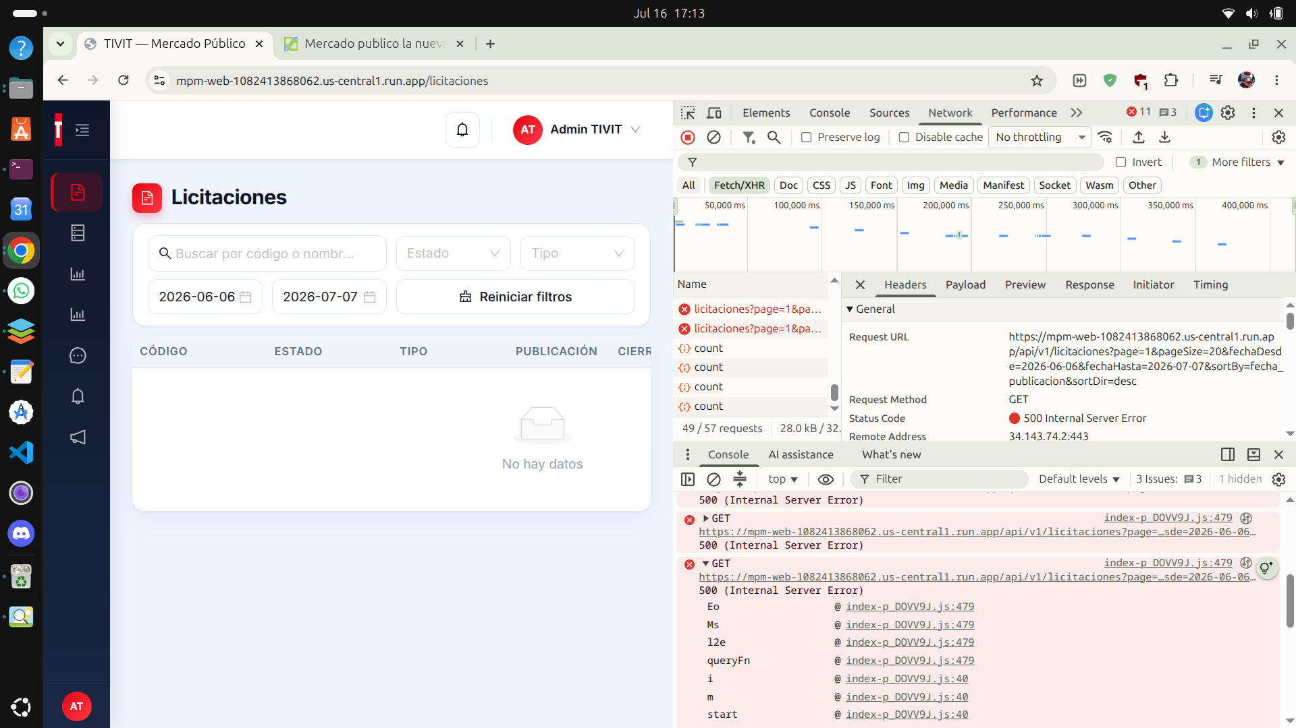
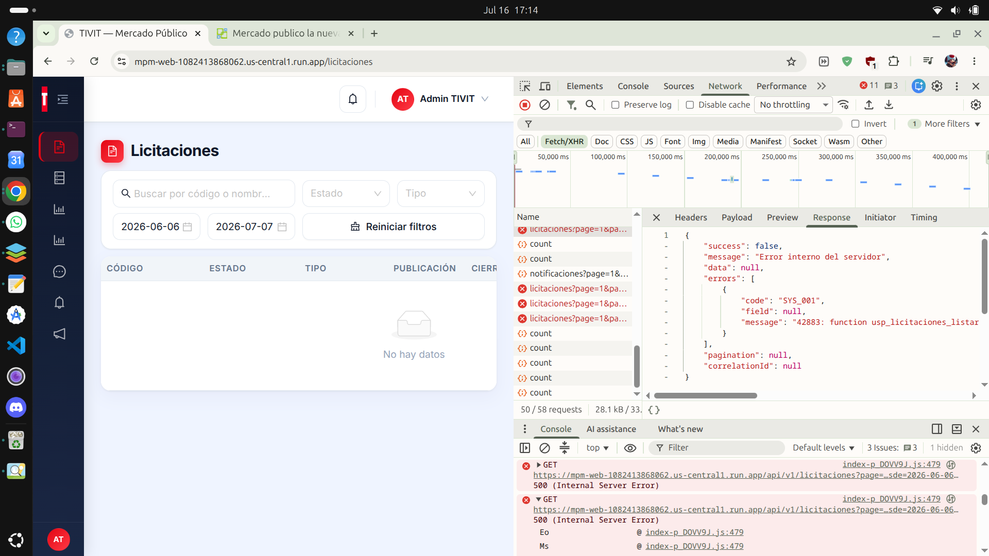
Estado: Abierto
Notas adicionales: Causa raíz confirmada (no es hipótesis): LicitacionController.cs parsea las fechas con DateTime.TryParse y las pasa como DateTime? a LicitacionService.ListarAsync → LicitacionHandler.cs, que las envía a Dapper sin especificar tipo Npgsql explícito. Dapper/Npgsql mapea DateTime a timestamp without time zone por defecto. Pero la función usp_Licitaciones_Listar (definida en V093__Fix_usp_Licitaciones_Listar_Search.sql, confirmado que coincide con producción) declara p_fecha_desde DATE y p_fecha_hasta DATE. PostgreSQL no encuentra una función con esa firma exacta y falla con 42883. Sugerencia de corrección: especificar explícitamente el tipo NpgsqlDbType.Date al construir los parámetros en LicitacionHandler.cs (o cambiar el parámetro C# a DateOnly?, que Npgsql mapea directo a date). Bug relacionado (UX): el frontend no distingue un error 500 de "sin resultados" — debería mostrar un mensaje de error visible en vez de la tabla vacía

BUG-003
Módulo: Licitaciones (Datos/Import masivo)
Título: El import histórico masivo (CSV) dejó ~99% de los registros con Tipo genérico incorrecto y Organismo vacío
Severidad: ● Alto
Pasos para reproducir:
1. Ir a Licitaciones, quitar todos los filtros
2. Navegar a las últimas páginas (revisar TIPO y ORGANISMO)
3. Aplicar el filtro Tipo = "Licitación Pública" y comparar el conteo contra el total
Resultado esperado: Cada licitación debería tener su tipo real (Licitación Pública, Trato Directo, Convenio Marco, Compra Ágil) y su organismo correctamente identificados, sin importar si vino del scraper o de una carga masiva.
Resultado actual: ~124,887 de 126,122 licitaciones (las cargadas vía import masivo, no por el scraper) tienen tipo="Licitacion" genérico y organismo vacío, independientemente de su tipo/organismo real. Los filtros de Tipo "Trato Directo", "Convenio Marco" y "Compra Ágil" no devuelven resultados porque ningún registro tiene esas etiquetas asignadas.
Adicionalmente, se observó una inconsistencia entre la vista de lista y la vista de detalle para el mismo registro: la tabla muestra Tipo="Licitacion" y monto vacío, pero al abrir el detalle de esa misma licitación, el Tipo cambia a su código real (ej. LE) y aparece un monto estimado real — sin que el usuario haga nada para "corregirlo".
Evidencia:
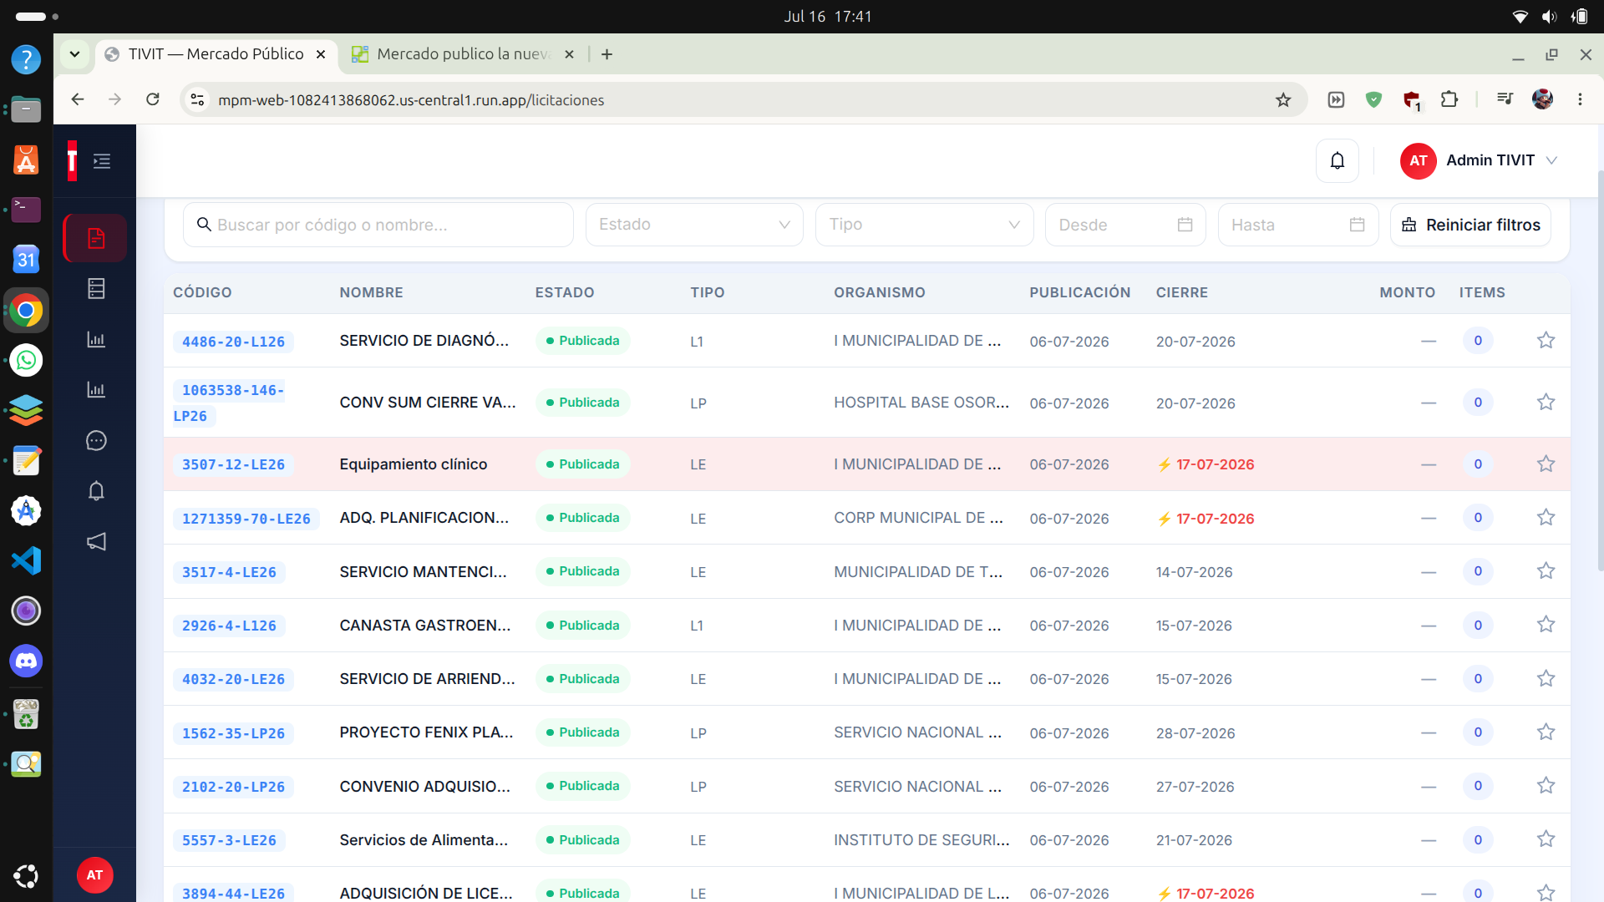

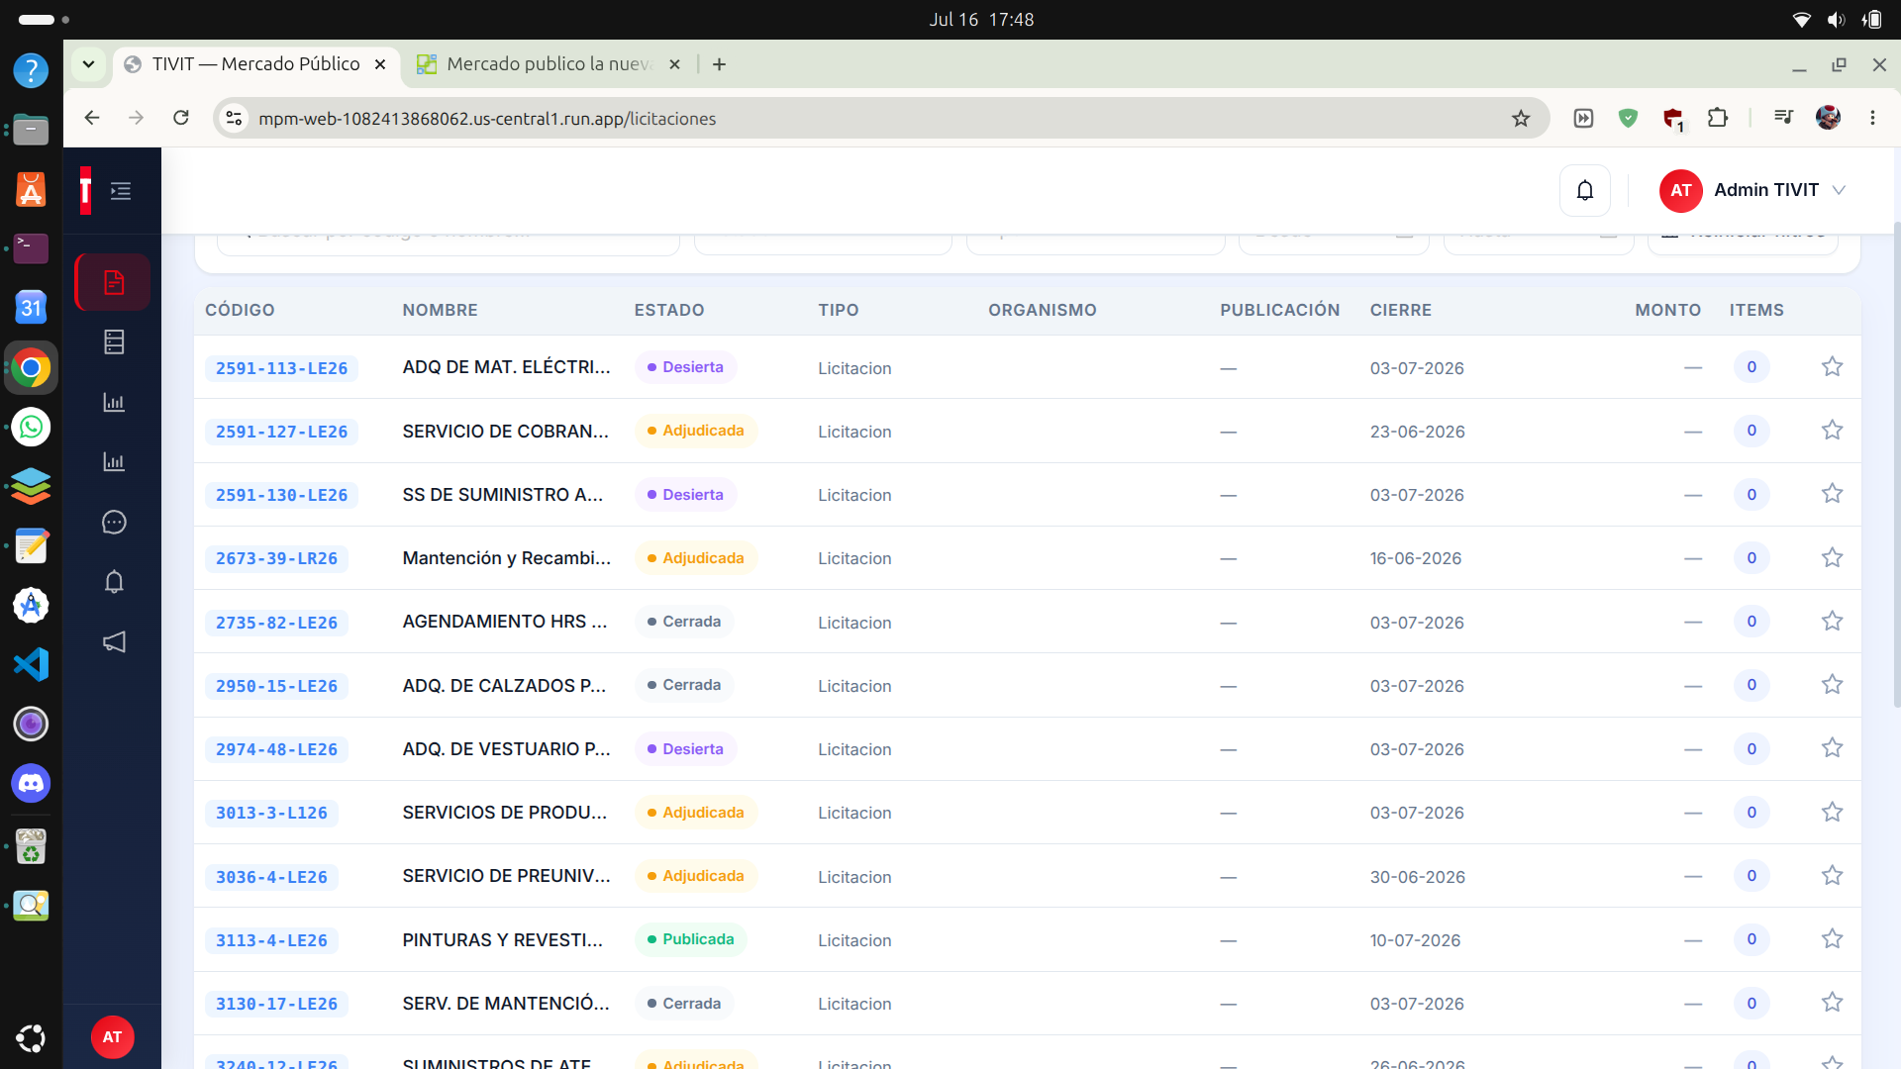

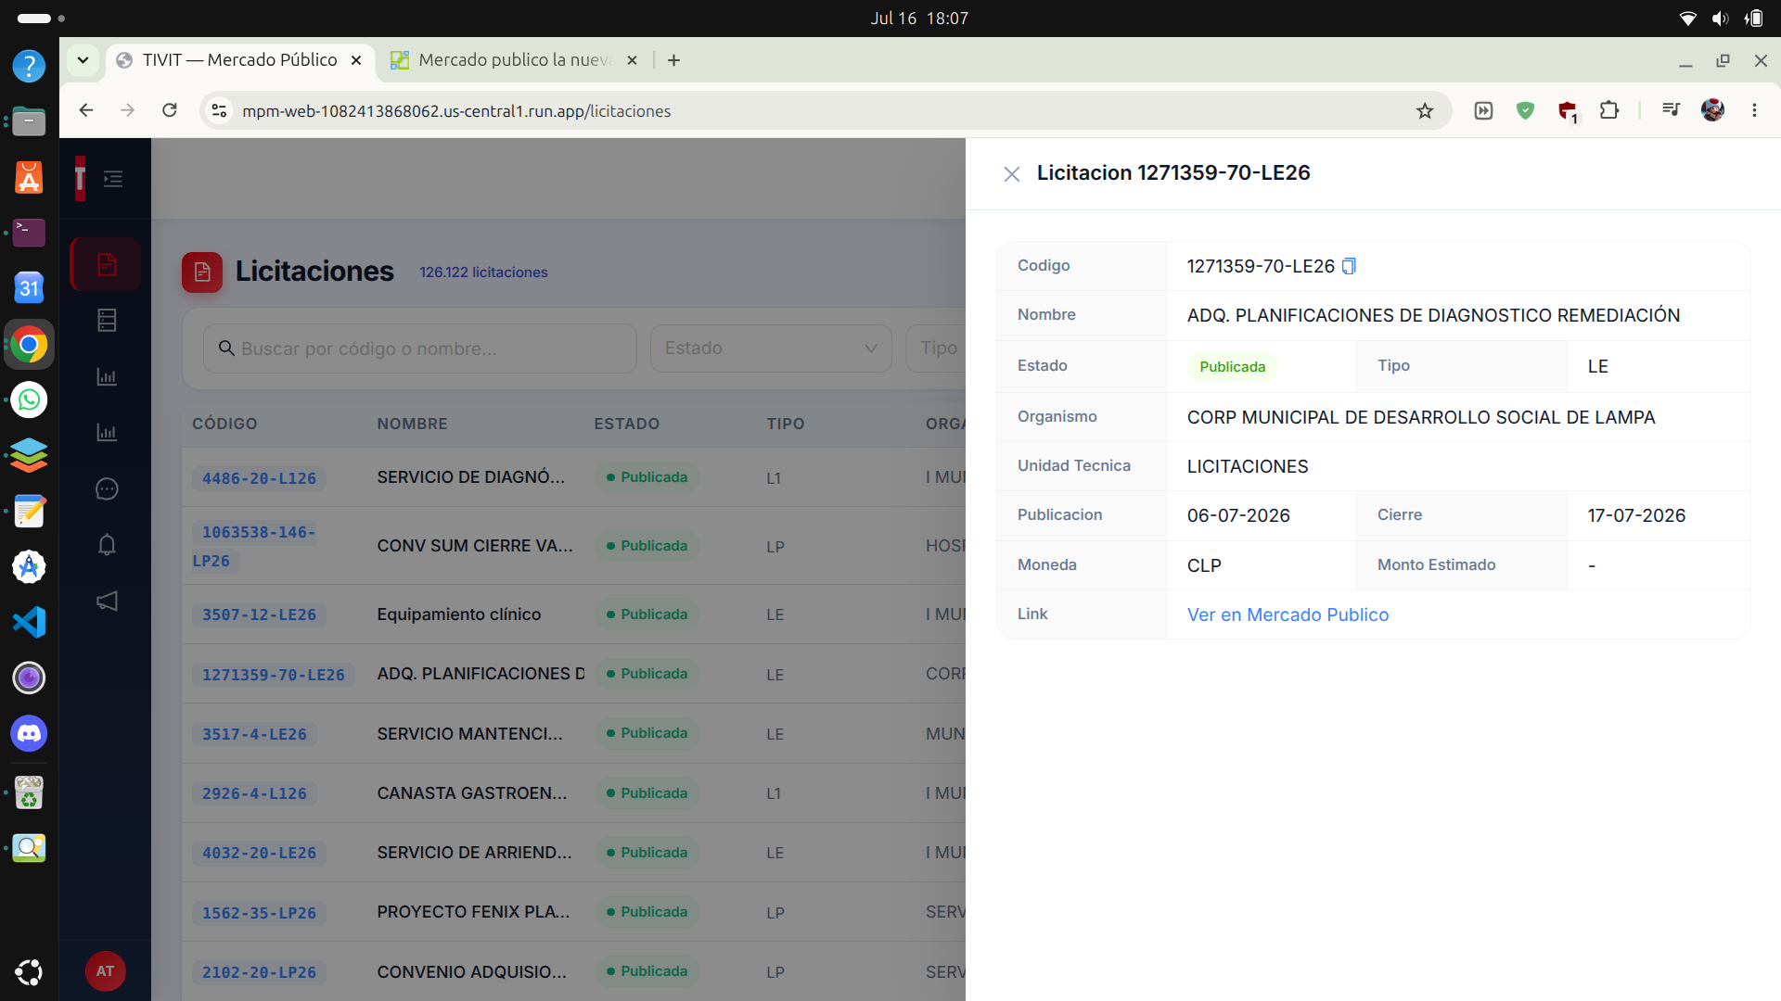

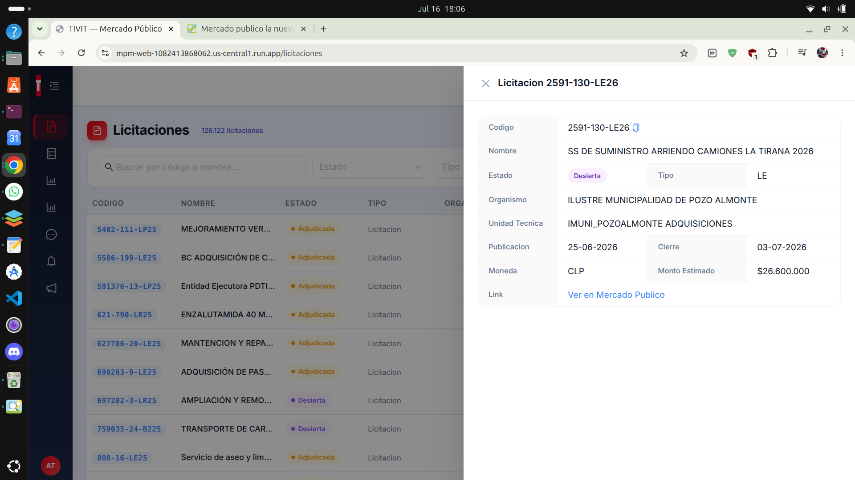
Estado: Revisar si se cumplió correctamente
Notas adicionales: Causa en V094__Reset_Licitaciones_Y_Analisis_Para_Import.sql: el comentario de la migración indica que las 126k licitaciones se cargaron vía gcloud sql import csv, un proceso que no pasa por usp_SyncEngine_MergeLicitaciones (el motor normal que sí extrae tipo correctamente del JSON del scraper). El archivo/proceso de conversión CSV usado para ese import no está en el repositorio, así que no se pudo confirmar el paso exacto que perdió esta información — pero el patrón de datos (sufijos de código externo con tipos reales distintos, todos etiquetados igual) es consistente con un valor por defecto aplicado durante la preparación del CSV. Sugerencia: re-derivar tipo para los registros afectados a partir del sufijo del codigo_externo (patrón observable: L1/LE/LP/LQ/LR ≈ Licitación Pública por tramo de monto, otros prefijos para los demás tipos), y verificar si el organismo es recuperable de la fuente original del CSV o requiere re-scrapear esos registros.
Hallazgo adicional que explica el comportamiento observado: LicitacionService.ObtenerPorCodigoAsync (invocado al ver el detalle de una licitación) contiene una lógica de auto-corrección: si Descripcion está vacía y FechaPublicacion es nula (típico de los registros del import masivo), el sistema hace una llamada en vivo a la API real de Mercado Público (apiMpService.GetDetalleAsync), y en MapDetalleToDto sobreescribe Tipo y MontoEstimado con los valores reales (Tipo = api.Tipo ?? existing.Tipo), guardando el resultado en base de datos vía ActualizarDetalleAsync. Esto significa que la mala data del import masivo se autocorrige registro por registro, silenciosamente, cada vez que alguien abre esa licitación específica — pero el filtro de Tipo sigue roto para todo lo que nadie ha abierto individualmente.
Observación de diseño (aparte del bug de datos): una petición de solo lectura (ver detalle) está escribiendo en la base de datos como efecto secundario, sin indicárselo al usuario — vale la pena que el equipo lo tenga presente, más allá de si se considera "bug" o decisión de diseño aceptada.
Sugerencia de corrección actualizada: en vez de solo re-derivar tipo desde el sufijo del código externo, se puede correr el mismo mecanismo de enriquecimiento (ObtenerPorCodigoAsync → apiMpService.GetDetalleAsync → ActualizarDetalleAsync) como un job de backfill masivo sobre todos los registros del import histórico, en vez de depender de que se autocorrijan de a uno conforme los usuarios los van abriendo.

BUG-004
Módulo: Análisis
Título: La notificación de "Análisis completado" no es global; solo se dispara si el usuario permanece en la página del workspace durante la transición
Severidad: ● Alto
Pasos para reproducir:
1. Iniciar un análisis en un workspace (aparece "Análisis iniciado — Te avisaremos... puedes seguir navegando")
2. Navegar a otra página/otro workspace mientras se procesa
3. Esperar a que el análisis termine sin volver a esa página
Resultado esperado: Debería llegar una notificación de "Análisis completado" sin importar en qué parte de la app esté el usuario, tal como el propio mensaje de inicio lo promete.
Resultado actual: La notificación nunca aparece si el usuario no está físicamente en la página de ese workspace durante la transición de estado. Si entra al workspace después de que ya terminó, tampoco aparece — solo se ve si se está presente en el momento exacto del cambio.
Evidencia:
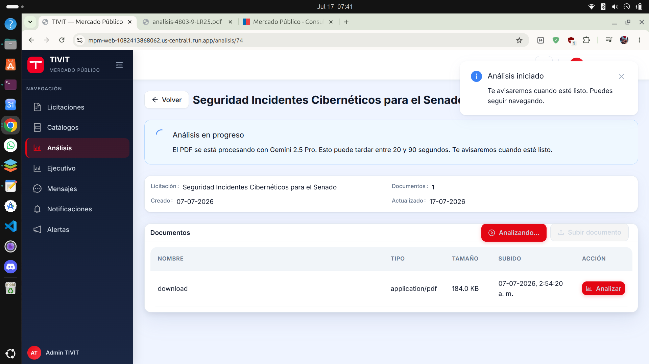

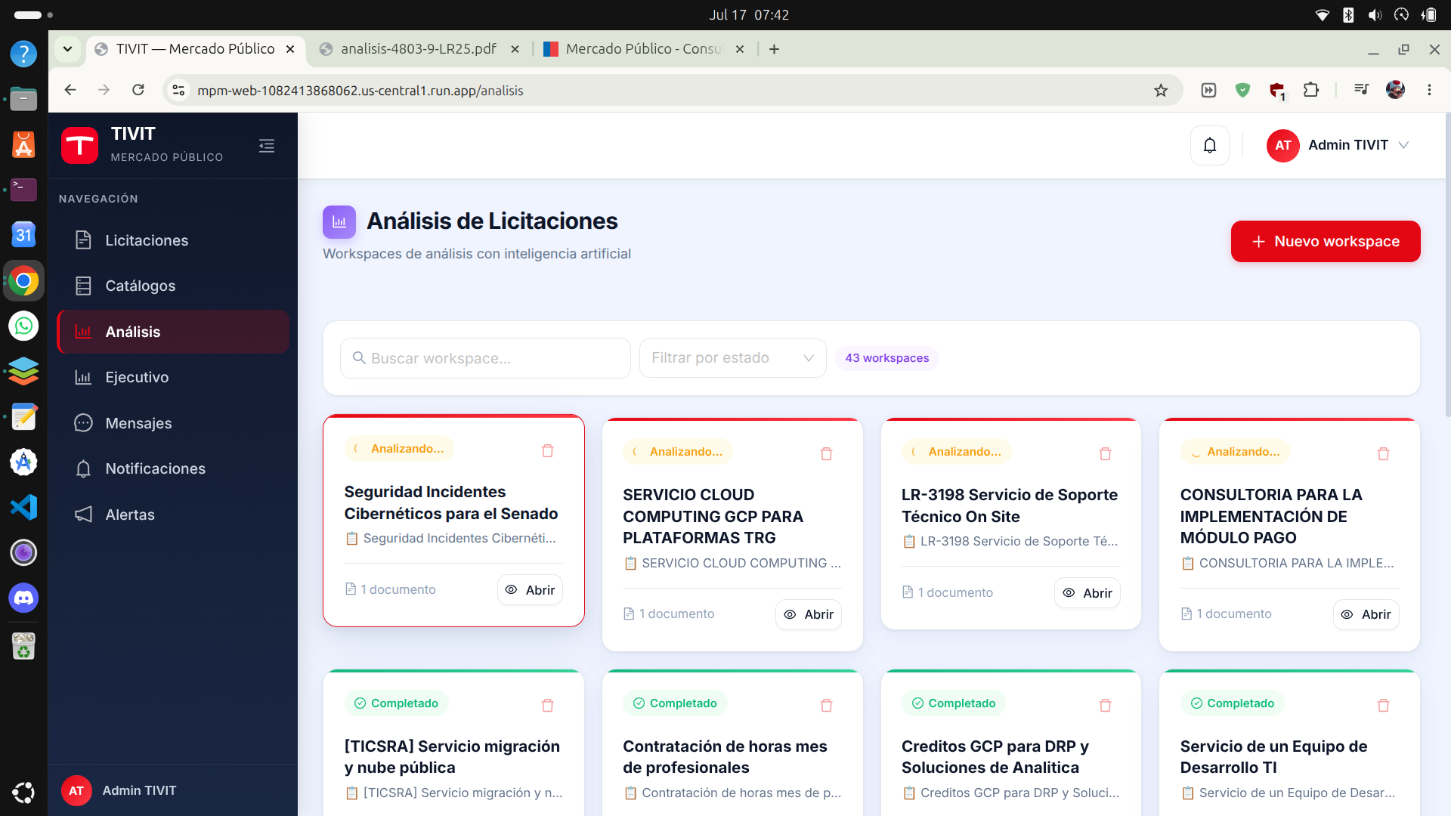
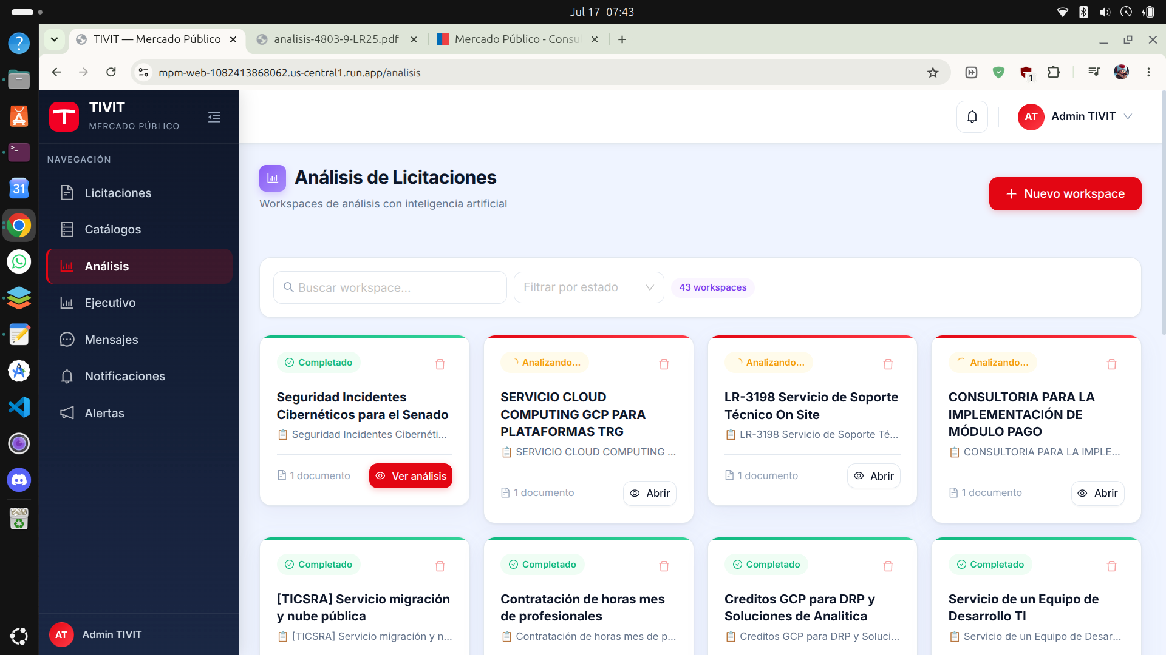
No aparece la notificación de que culminó el análisis

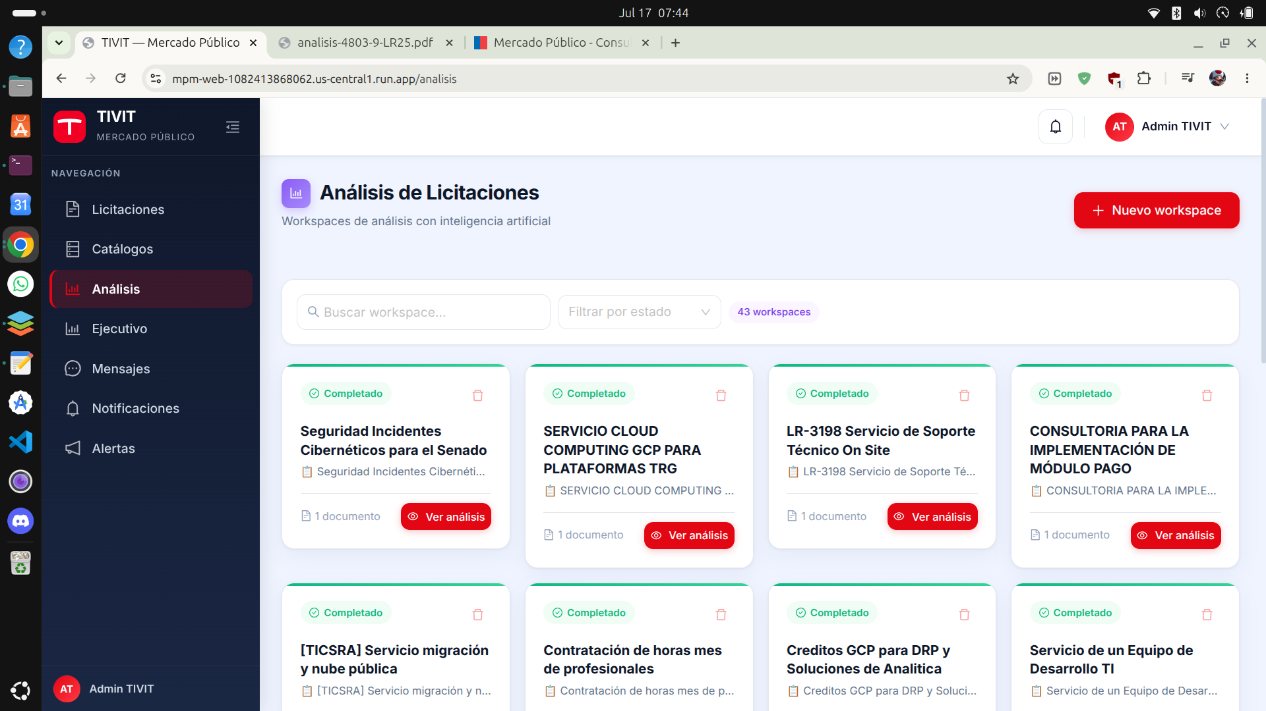
No aparece la notificación de que culminó el análisis

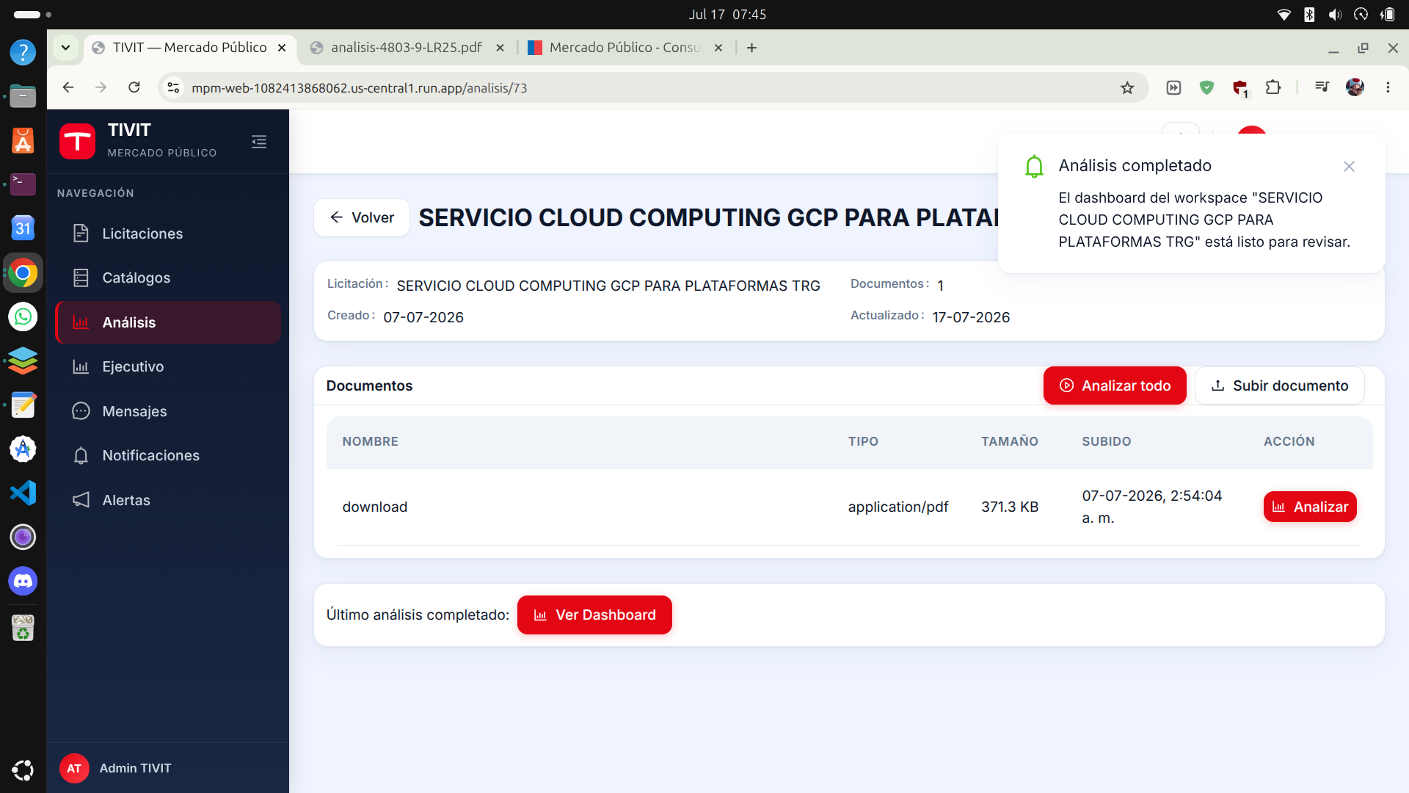

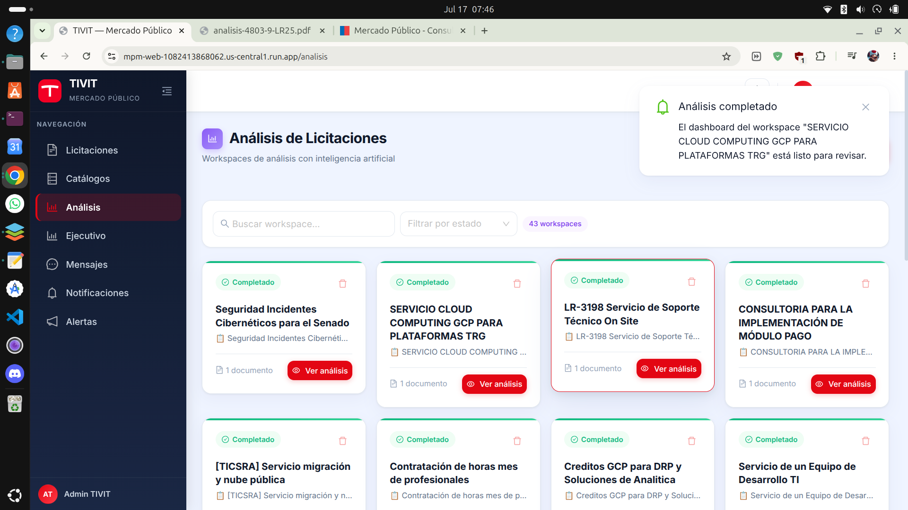

Estado: Abierto
Notas adicionales: Causa, en AnalisisWorkspacePage.tsx:20,31-51, el seguimiento de la transición de estado (prevEstadoRef) es un useRef local al componente de esa página, no un estado global de la aplicación. Sugerencia de corrección: mover esta lógica a un contexto/store global (o a un polling a nivel de AppLayout, similar a como funciona NotificationBell.tsx), para que la detección de "análisis completado" sobreviva a la navegación entre páginas. El comportamiento de duration: 0 (no autocierre) es intencional y no requiere corrección.

BUG-005
Módulo: Análisis
Título: "Analizar todo" solo procesa el primer documento del workspace, no todos los adjuntos
Severidad: ● Crítico
Pasos para reproducir:
1. Crear un workspace y subir 4+ documentos de una misma licitación (ej. Resolución de Adjudicación, Informe de Evaluación, DJ, Resolución adicional)
2. Hacer clic en "Analizar todo"
3. Revisar el metadato al final del dashboard (sección "Documento")
Resultado esperado: El análisis debería sintetizar información de todos los documentos subidos, produciendo un dashboard completo y coherente.
Resultado actual: Solo se analiza un documento (el primero de la lista); el resto se ignora por completo, sin ninguna advertencia al usuario. Esto produce dashboards incompletos (puntajes vacíos, campos faltantes) y, al analizar el mismo workspace después seleccionando otro documento puntual, cifras contradictorias para el mismo hecho real (ej. el monto ofertado por un competidor).
Evidencia:
Resultados cuando se utiliza la opción “Analizar todo”
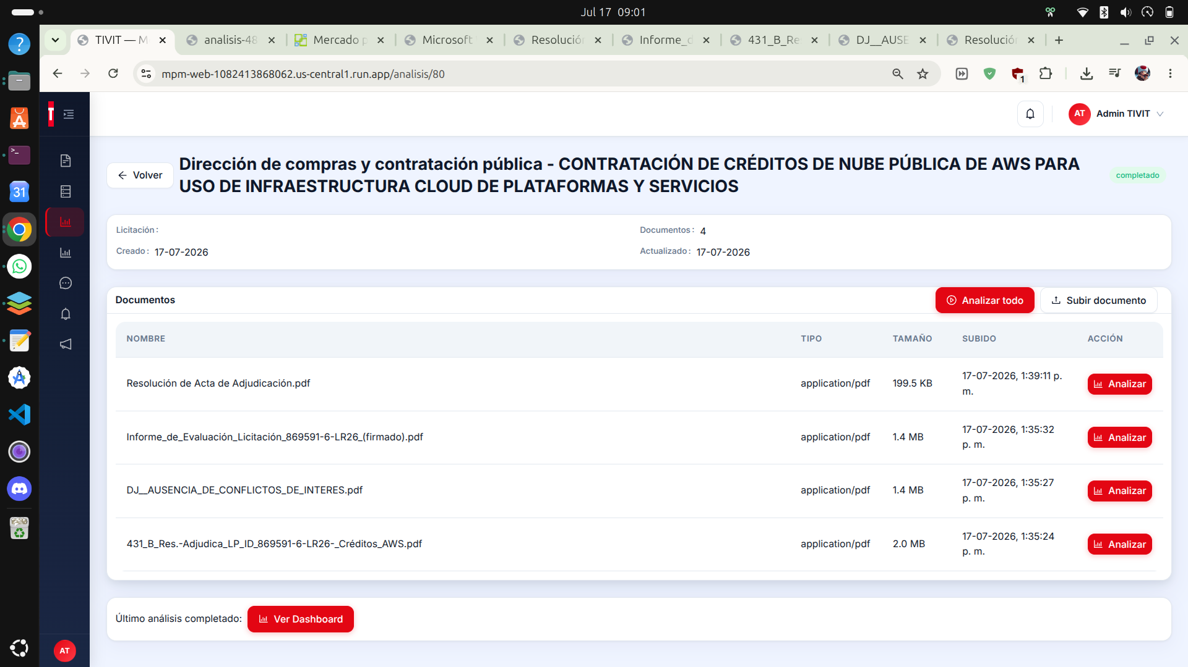

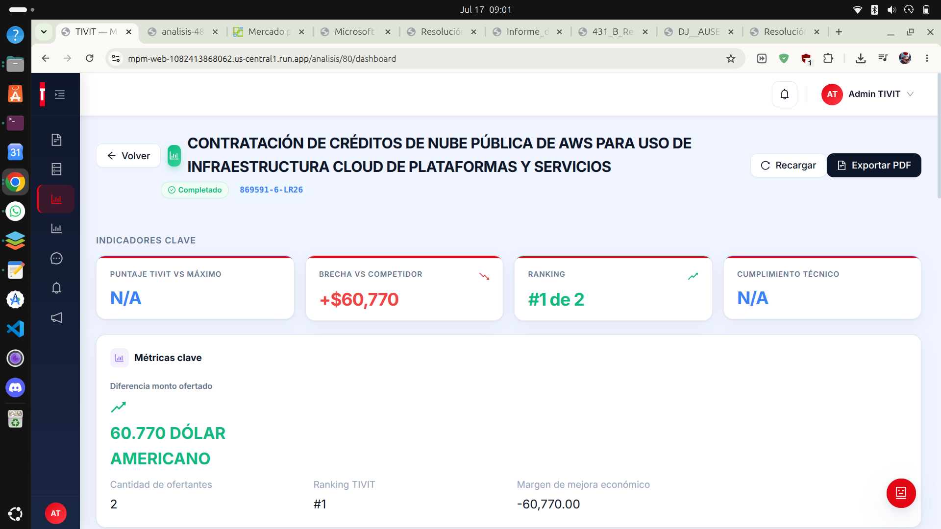

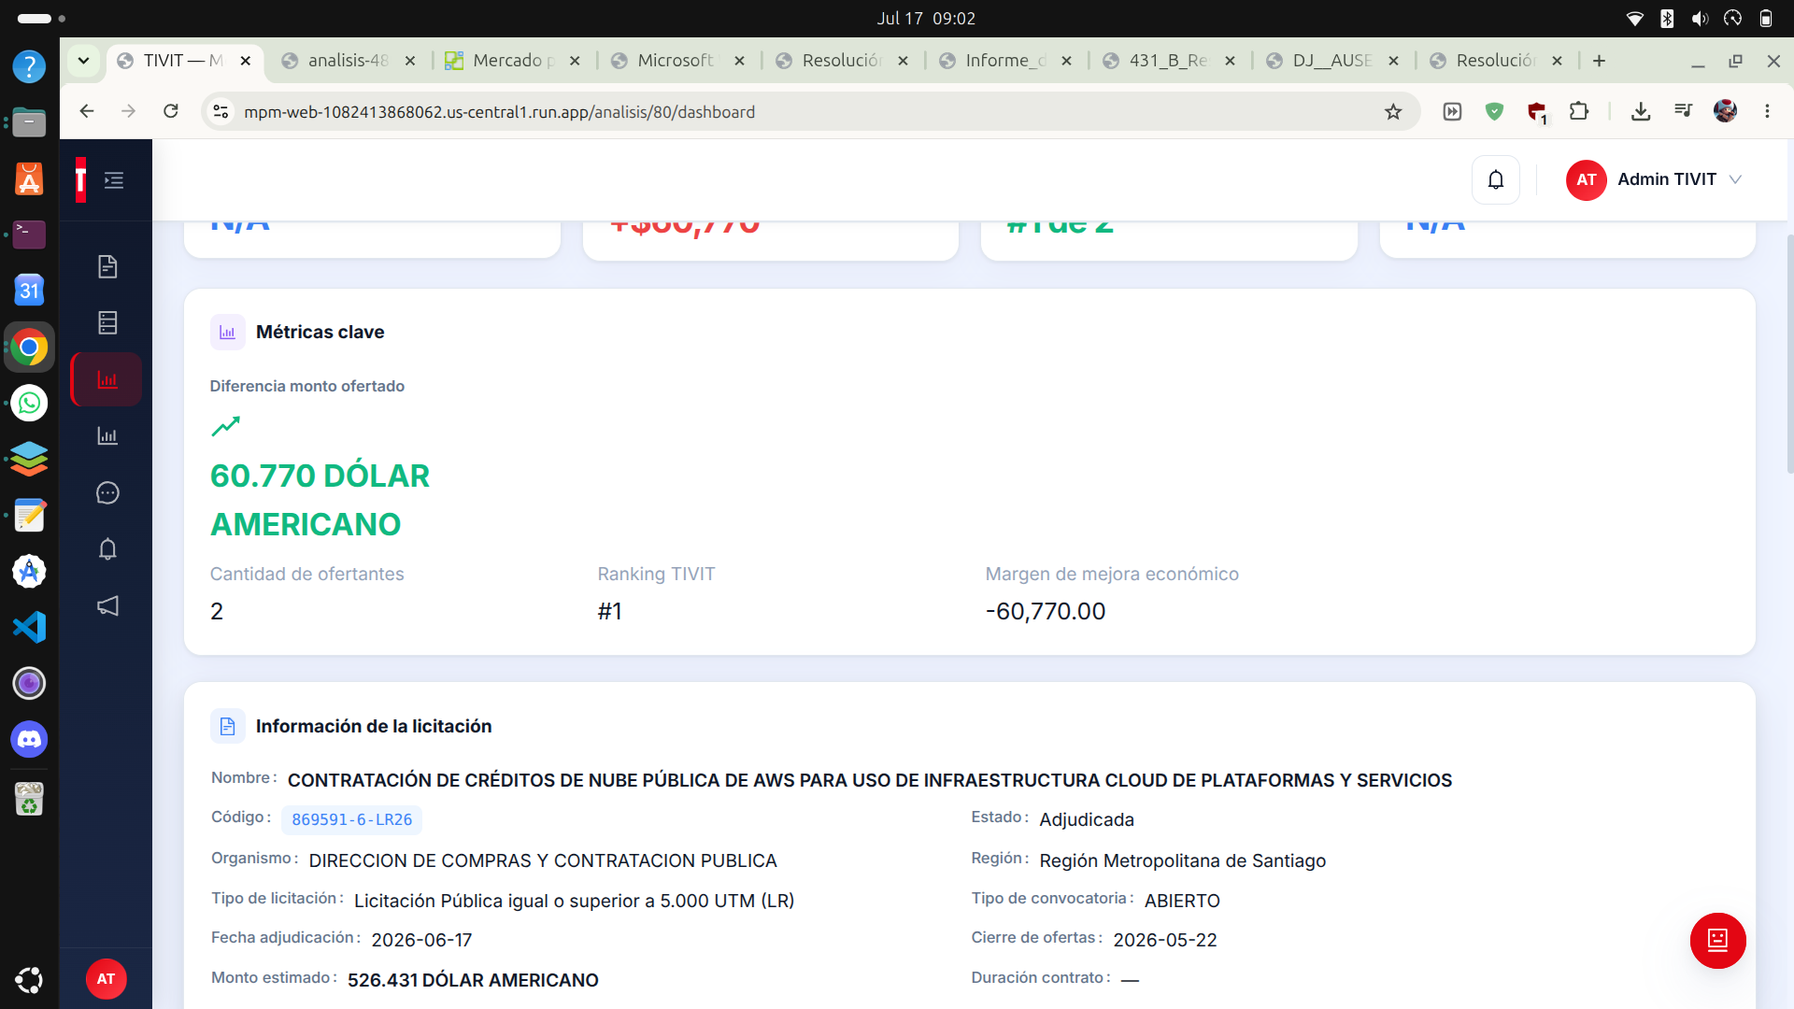

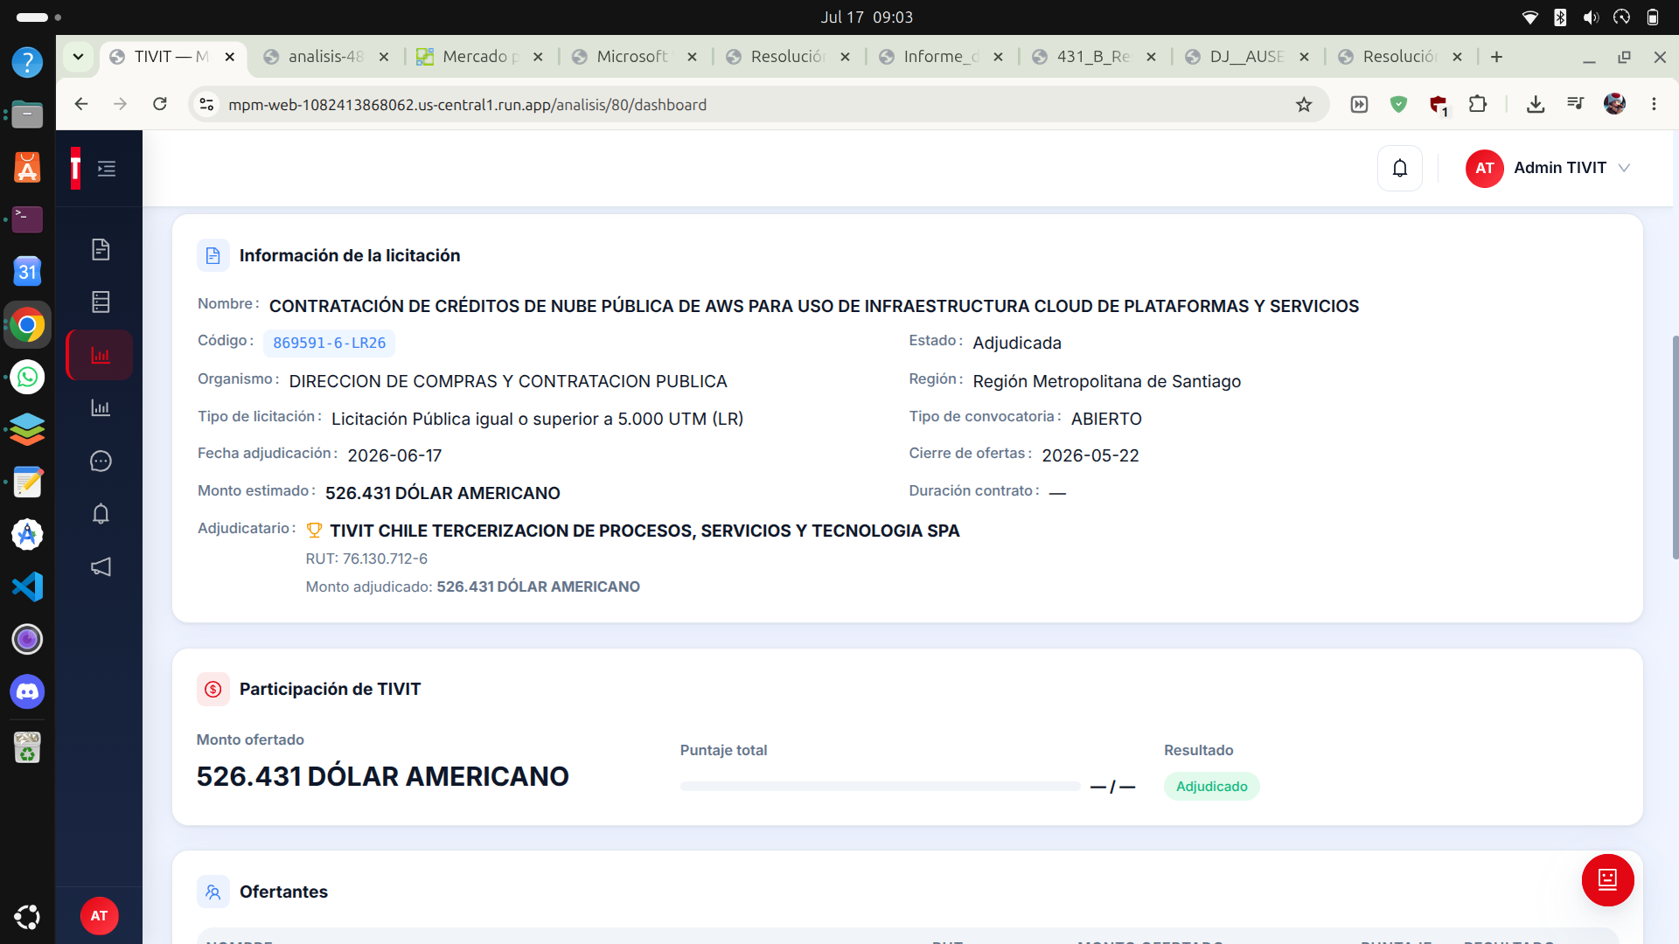

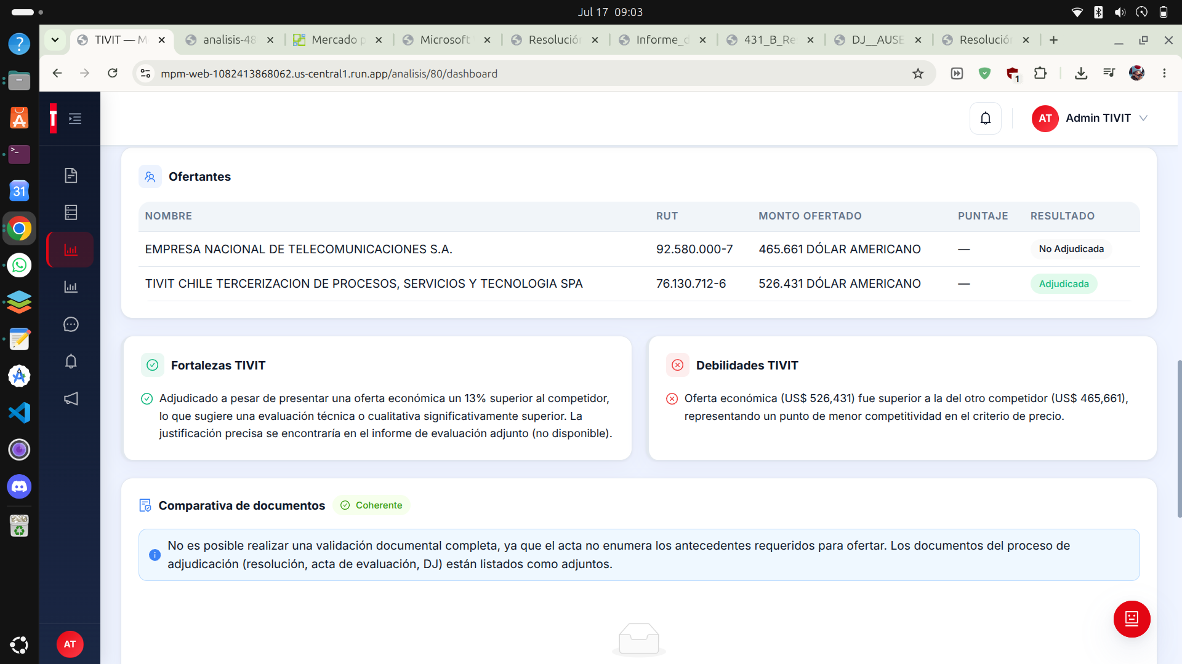

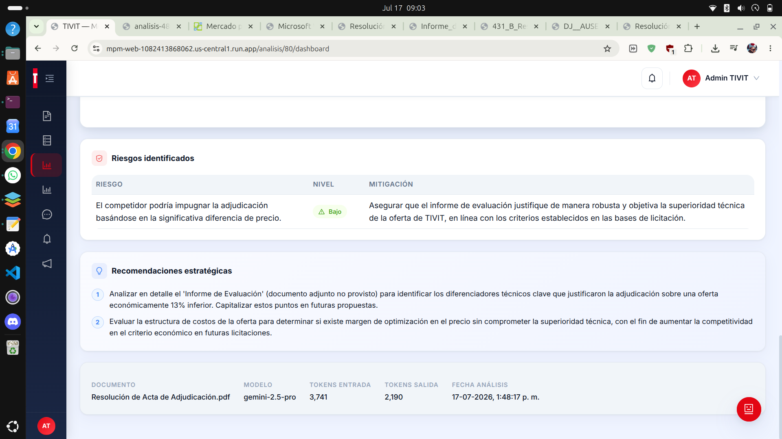

Resultados cuando se elige un único archivo a analizar
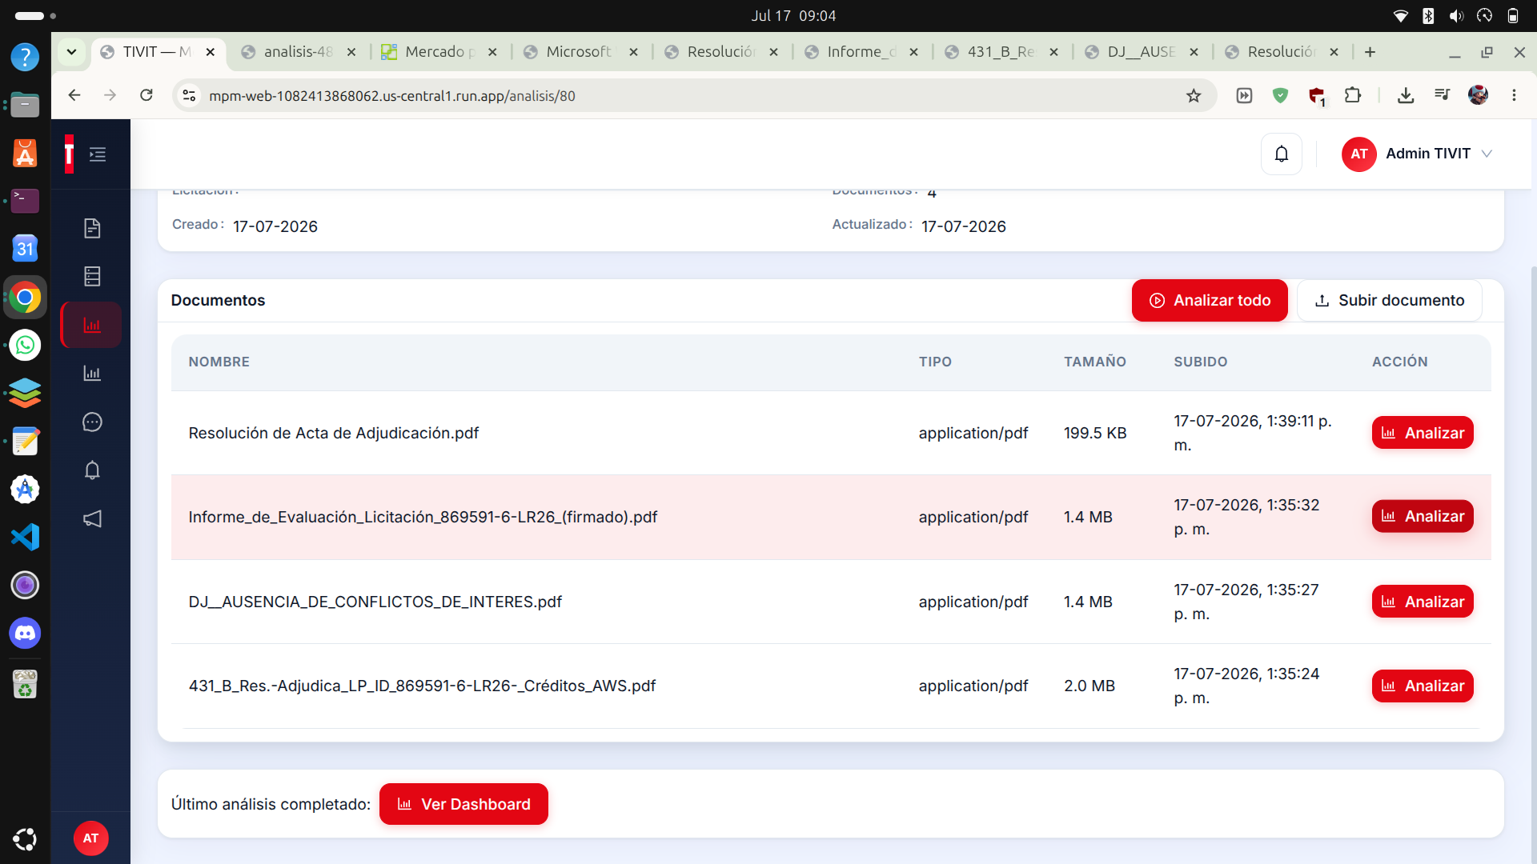

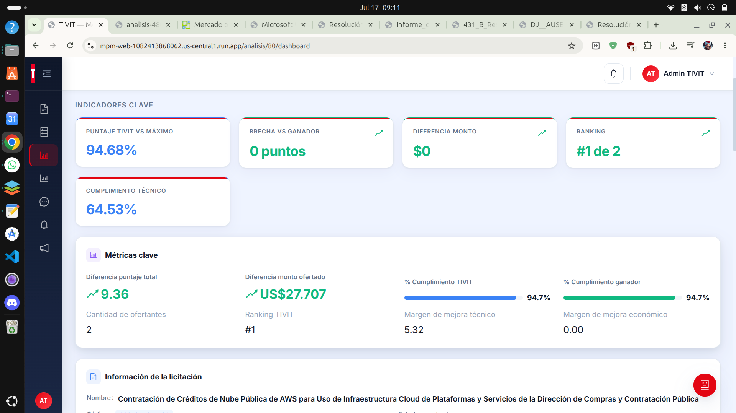

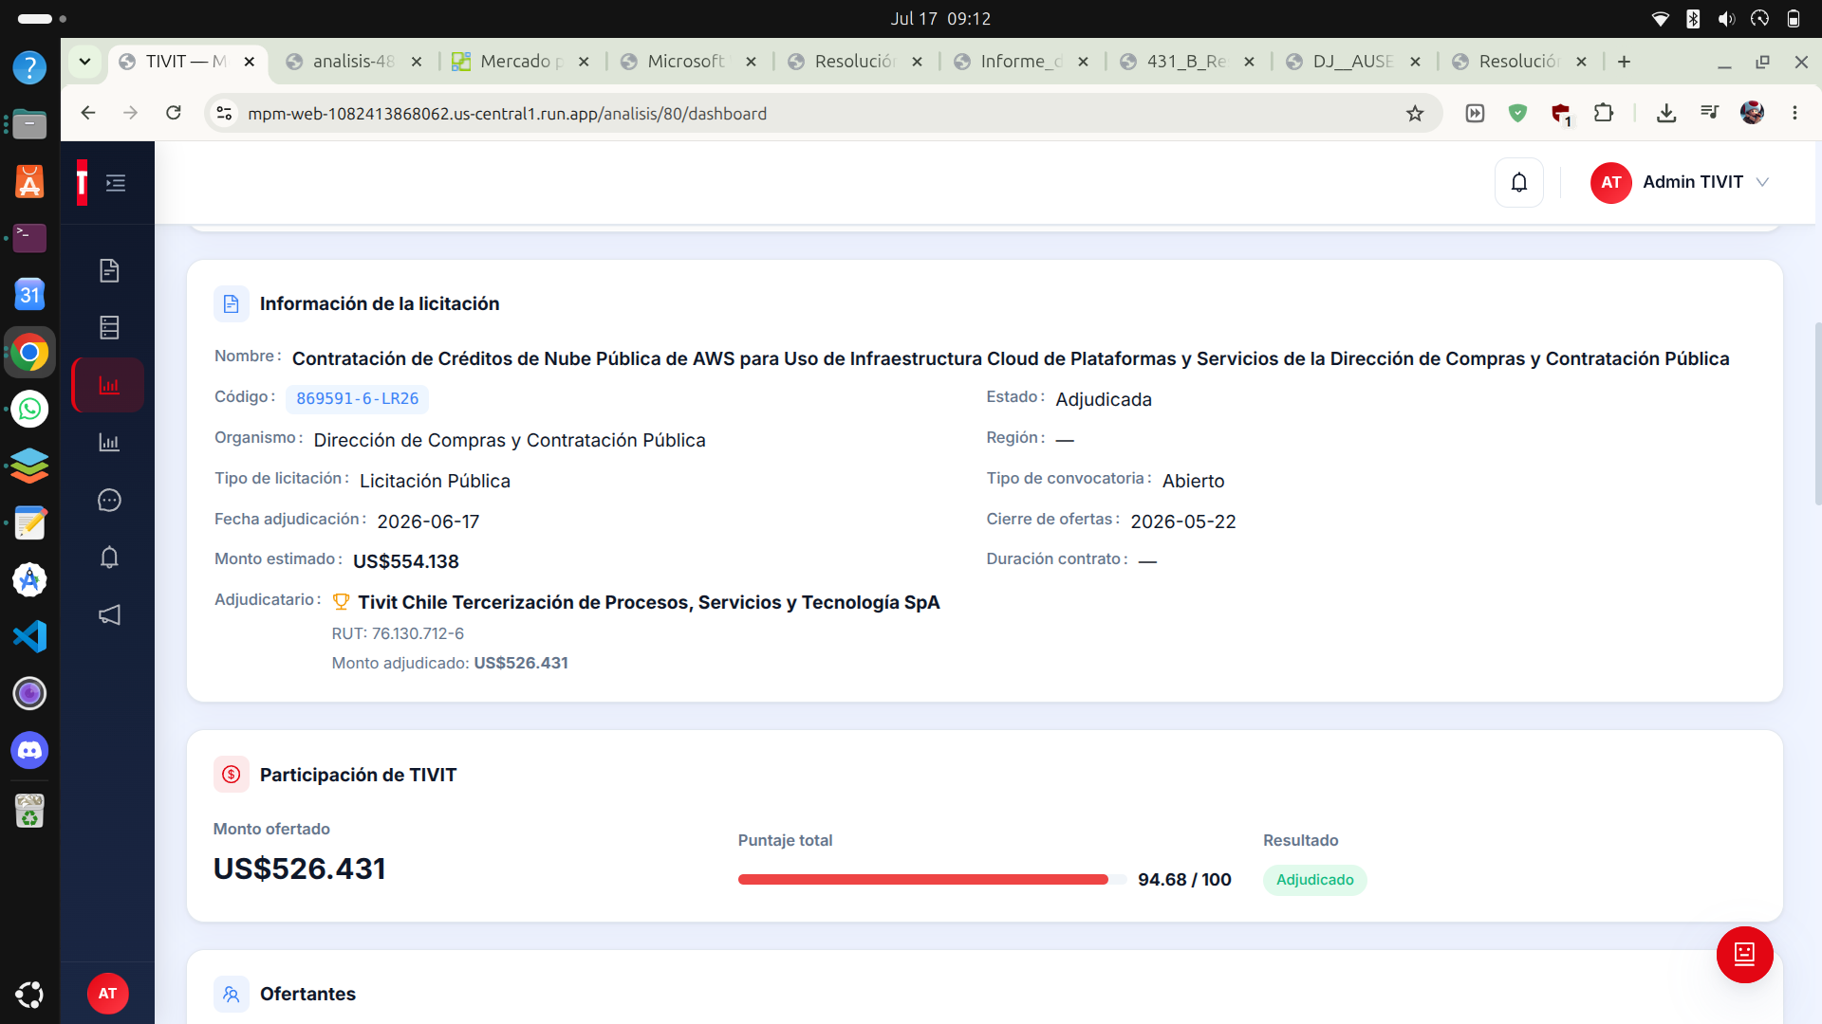

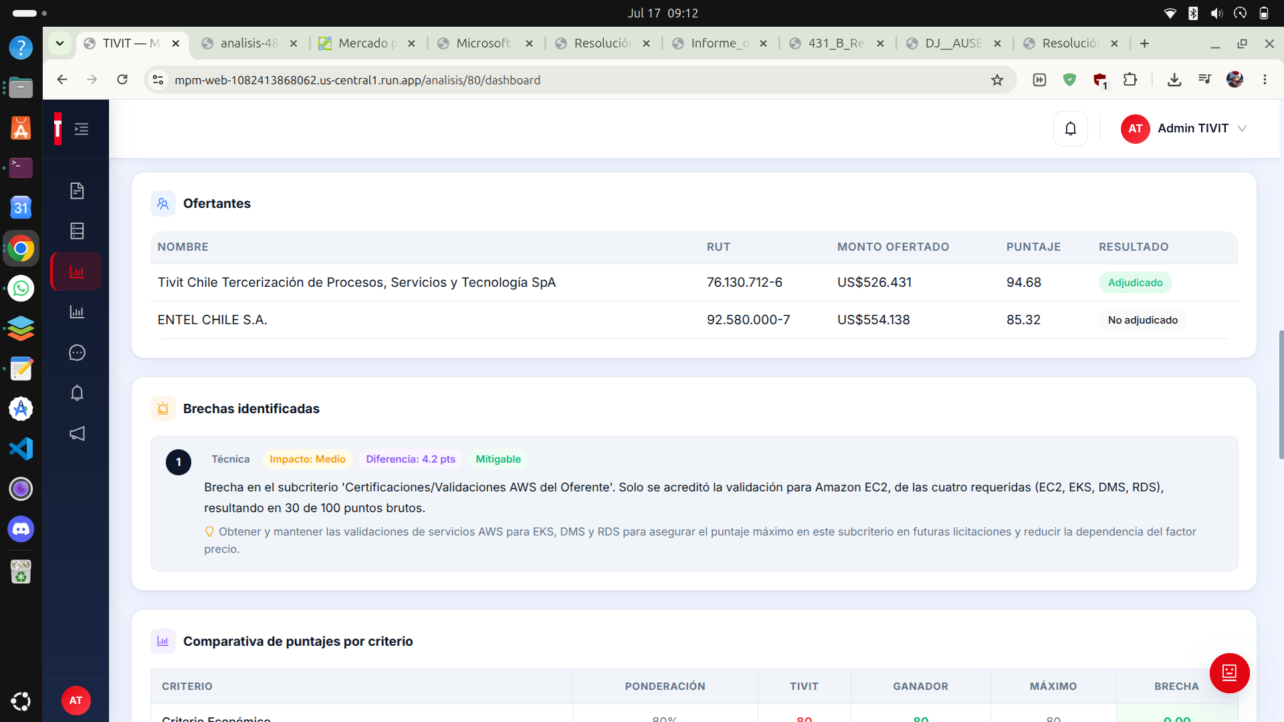

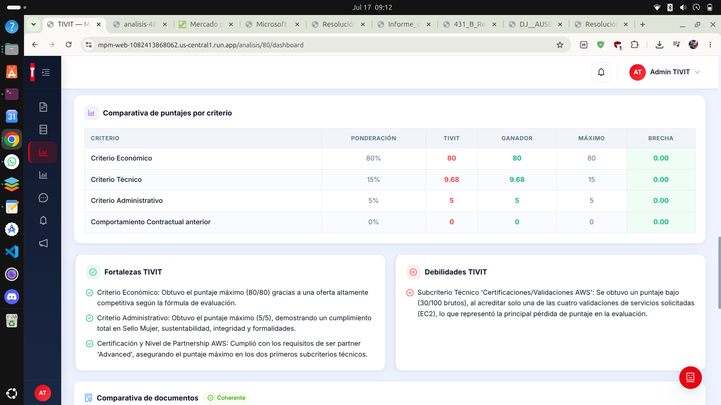

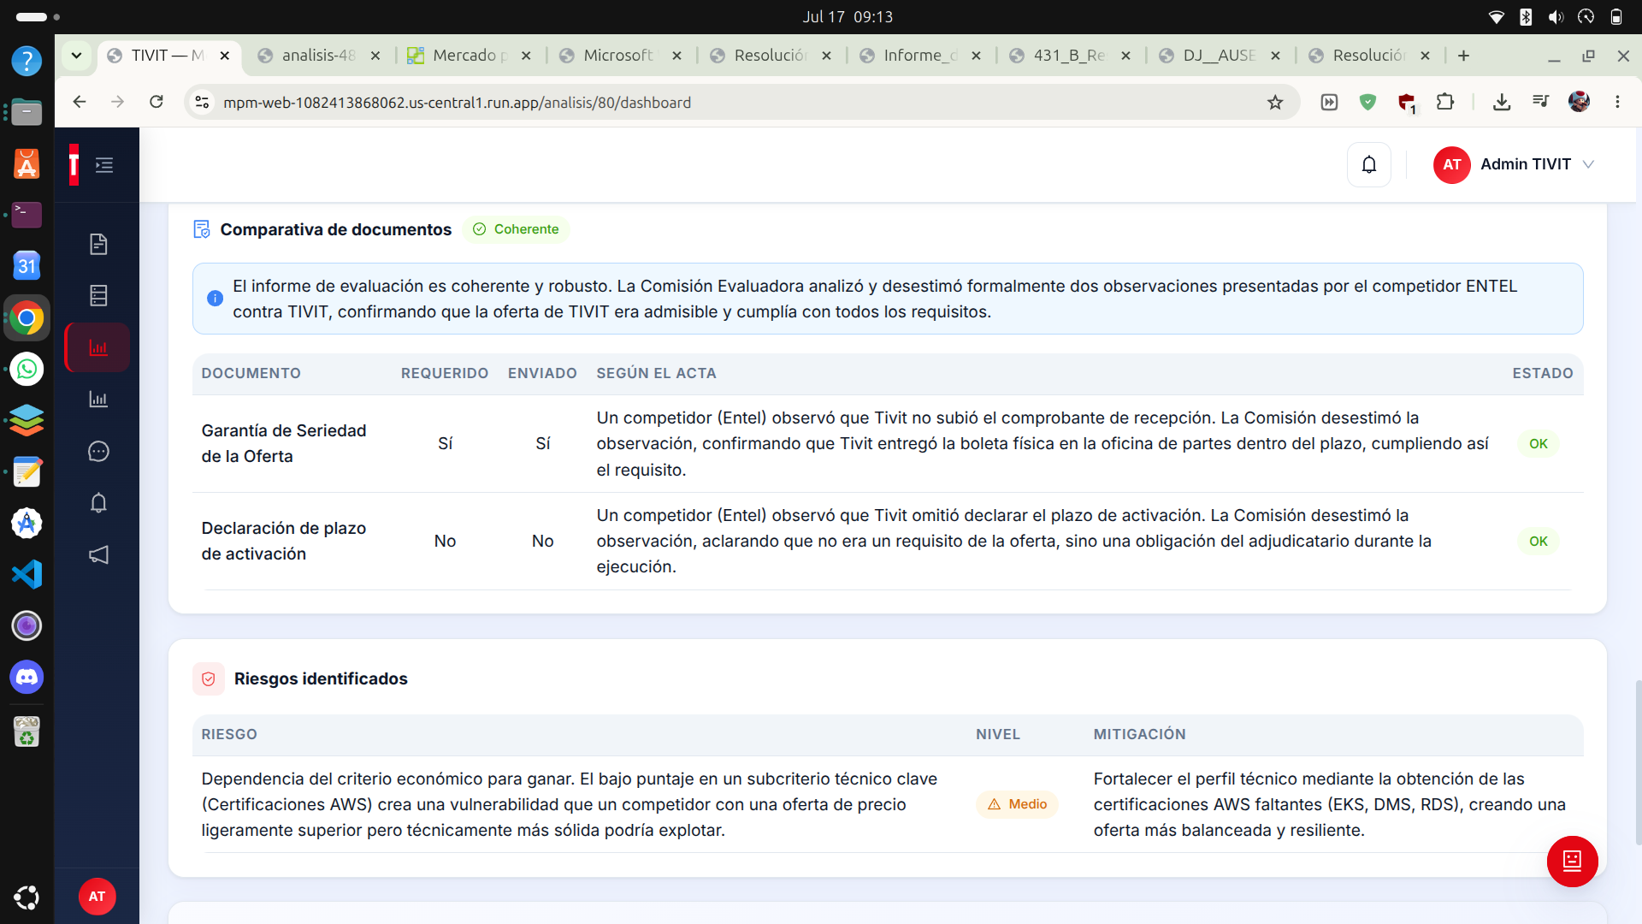

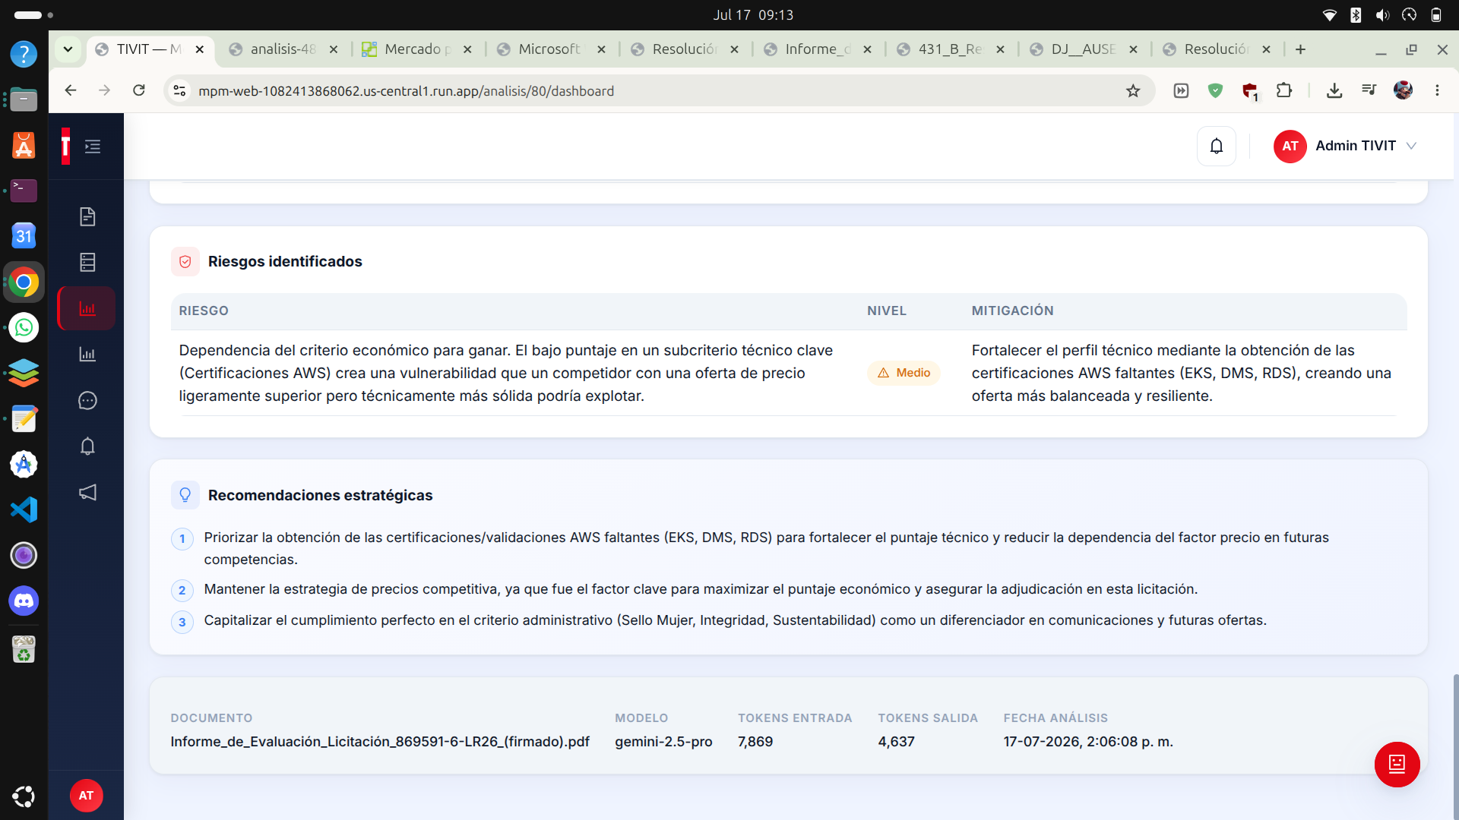

Estado: Abierto
Notas adicionales: Causa raíz confirmada en AnalisisService.cs:91-97 — el caso else (sin documentoId) solo toma docList.First() y encola un único documento.
Sugerencia de corrección: implementar análisis multi-documento real (enviar todos los PDFs del workspace a Gemini en una sola llamada, o consolidar N análisis individuales en un solo resultado), y mientras eso no exista, renombrar el botón a algo honesto como "Analizar documento más reciente" para no prometer algo que el sistema no hace.

BUG-006
Módulo: Análisis
Título: "Monto estimado" se confunde con el monto ofertado de un participante, no es el presupuesto real del organismo
Severidad: ● Alto
Pasos para reproducir:
1. Analizar un workspace con "Analizar todo" (o con un documento específico)
2. Ver el dashboard, campo "Monto estimado" en "Información de la licitación"
3. Comparar contra "Monto ofertado" de TIVIT y de los competidores
Resultado esperado: "Monto estimado" debe reflejar el presupuesto que el organismo fijó antes de recibir ofertas — un valor independiente de lo que cualquier participante ofertó.
Resultado actual: En una corrida, "Monto estimado" coincidió exactamente con el monto ofertado por TIVIT (526.431). En otra corrida del mismo workspace, coincidió exactamente con el monto ofertado por el competidor ENTEL (554.138) — en ambos casos, un valor idéntico al de un ofertante, no un presupuesto independiente. Ocurrió con documentos distintos en cada corrida, por lo que no es un problema de "documento equivocado" sino de mapeo de campos.
Evidencia:
Resultado con “Analizar todo”


Resultado con análisis de un solo archivo

Estado: Abierto
Notas adicionales: Revisar el prompt de extracción usado por Gemini para diferenciar explícitamente "monto estimado/presupuesto del organismo" de "monto ofertado por cada participante" — probablemente el modelo está tomando el primer monto relevante que encuentra en el texto, sin verificar a qué concepto corresponde.

BUG-007
Módulo: Análisis
Título: Inconsistencias de formato y coherencia interna dentro de un mismo análisis
Severidad: ● Medio
Pasos para reproducir:
1. Generar cualquier análisis y revisar el dashboard completo de principio a fin
Resultado esperado: Un mismo análisis debería usar un formato de moneda consistente, señalización (colores/flechas) coherente con el signo real del dato, y etiquetas de métricas claramente diferenciadas entre sí.
Resultado actual (4 ejemplos concretos, mismo análisis o mismo workspace):
1. La misma diferencia de $60.770 aparece en verde con flecha ascendente en "Diferencia monto ofertado" (sugiere algo positivo) pero como -60,770.00 en "Margen de mejora económico" (negativo) — mismo hecho, tratamiento visual contradictorio.
2. El formato de moneda cambia entre "DÓLAR AMERICANO" (texto) y "US$" (símbolo) dentro del mismo render.
3. "DIFERENCIA MONTO: $0" y "Diferencia monto ofertado: US$27.707" aparecen como tarjetas distintas con nombres casi idénticos pero valores muy distintos, probablemente miden cosas diferentes (ofertado-vs-adjudicado propio vs. ofertado-vs-competidor), pero nada en la UI lo aclara. Mismo problema entre "Cumplimiento técnico" (64.53%, solo el criterio técnico) y "% Cumplimiento TIVIT" (94.7%, el puntaje total).
4. La sección "Comparativa de documentos" se marcó con el badge "✓ Coherente" mientras el texto de la misma sección decía explícitamente que no fue posible completar la validación.
Evidencia:
1.


2.




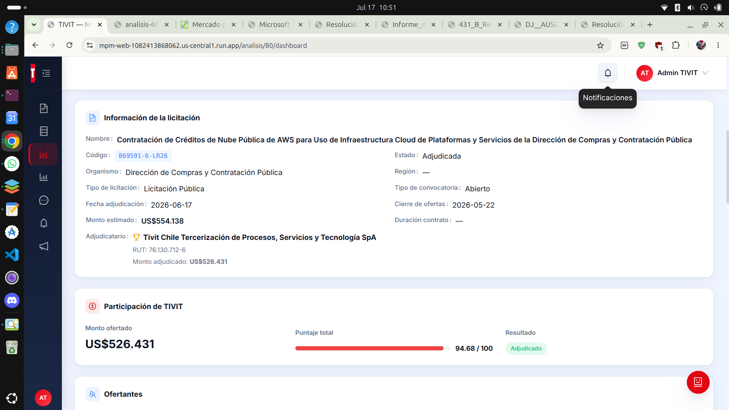

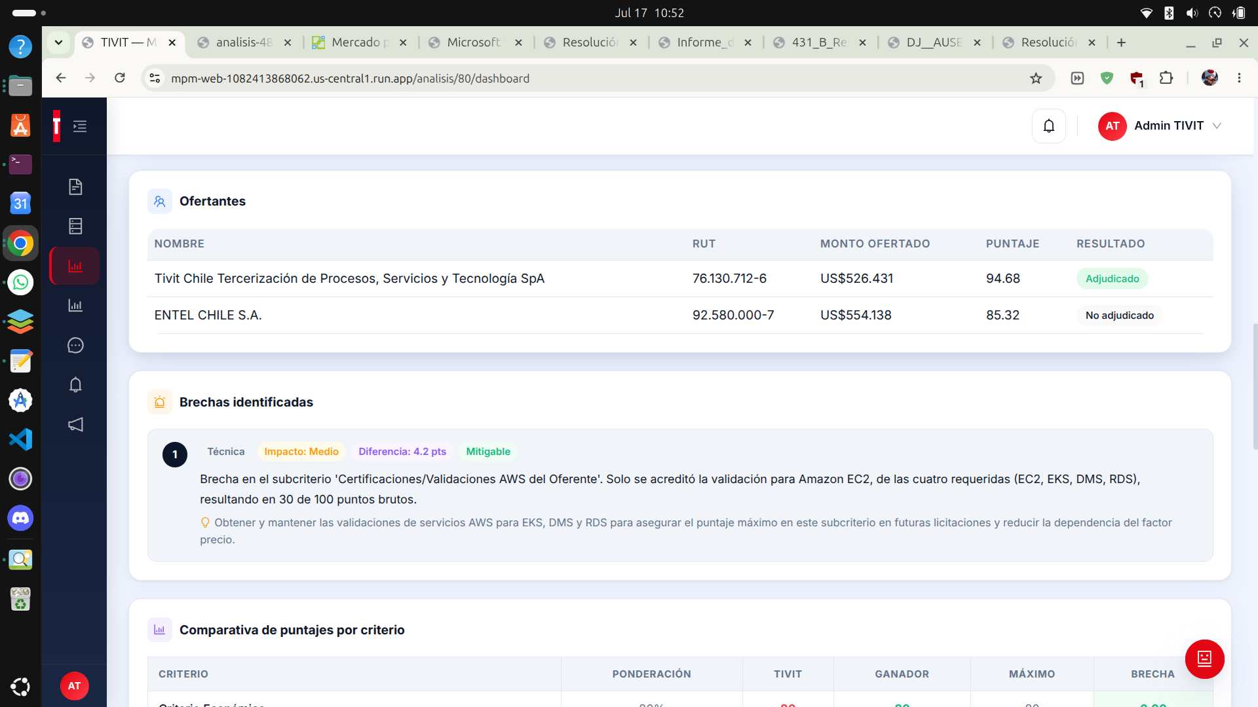

3.
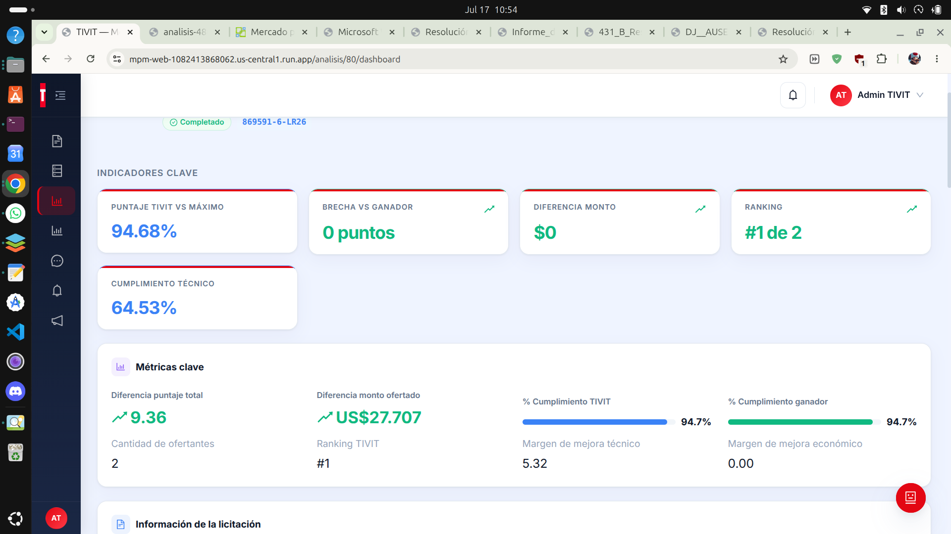
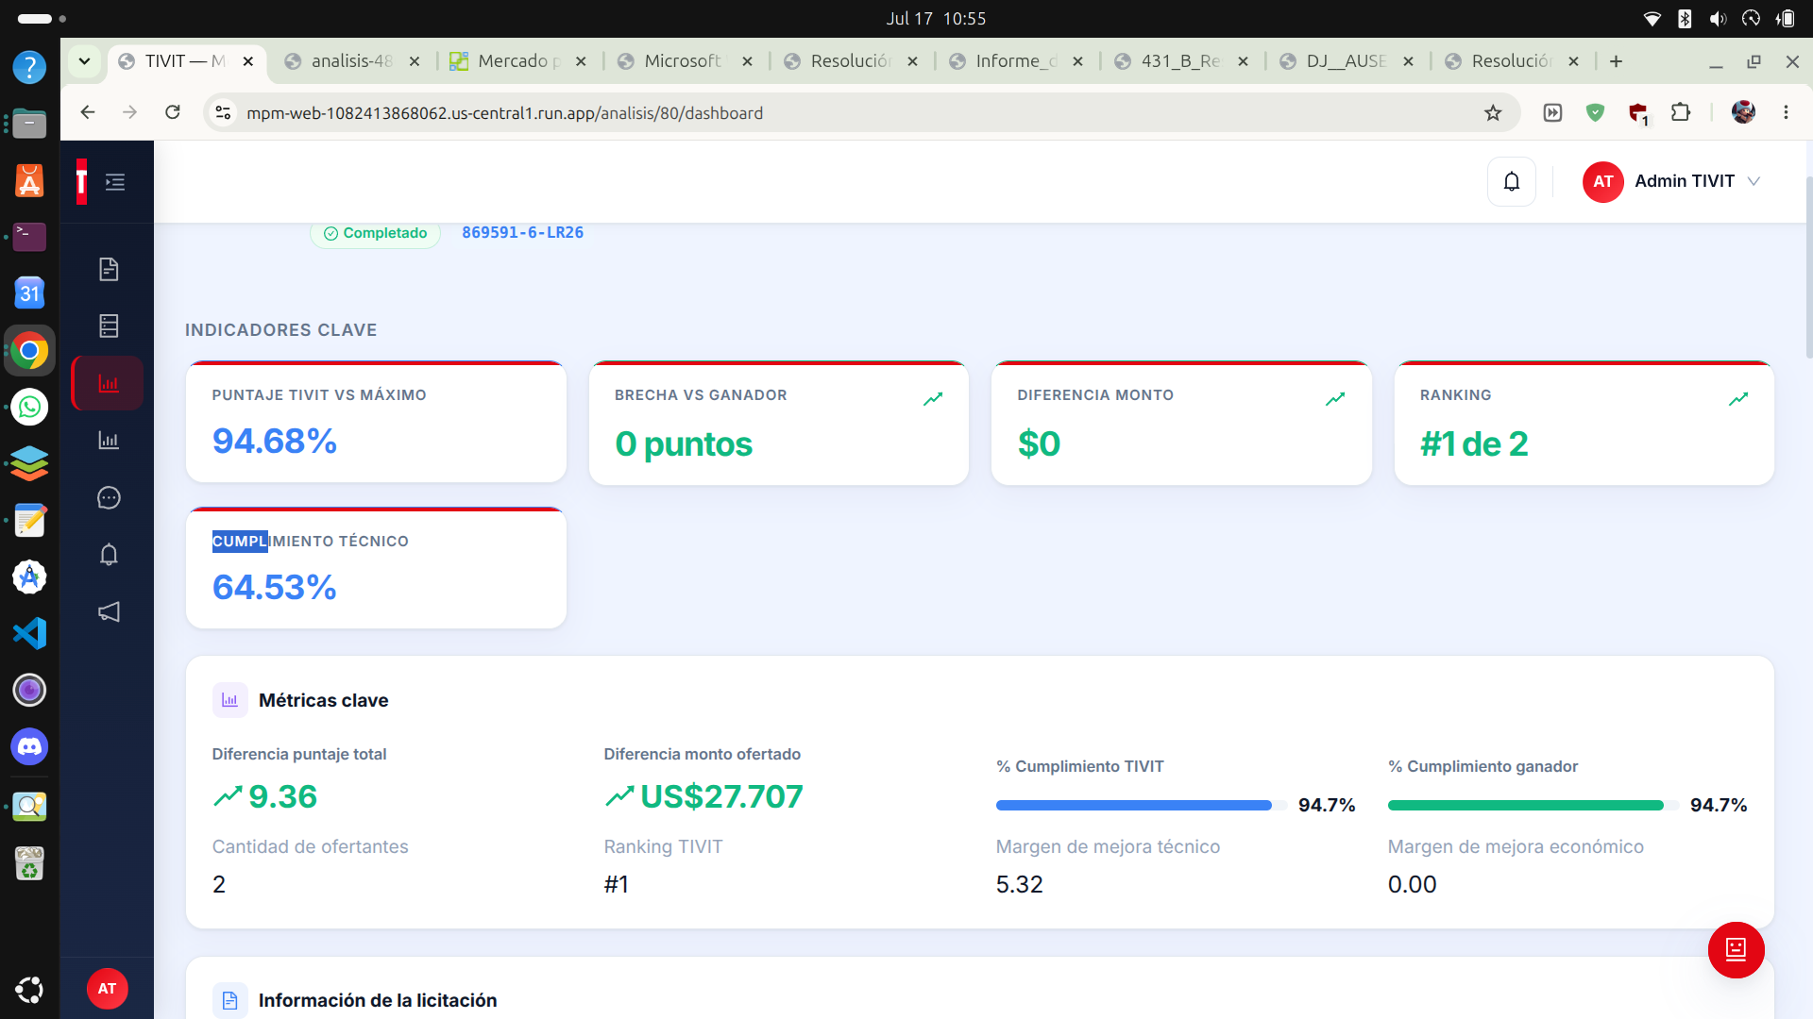

4.


Estado: Abierto
Notas adicionales: Esto sugiere que el modelo genera cada sección de texto de forma relativamente independiente, sin una regla de formato/consistencia impuesta a nivel de prompt o de post-procesamiento. Sugerencia: normalizar el formato de moneda en el backend antes de mostrarlo (no confiar en el texto libre del modelo), y renombrar las métricas con nombres menos ambiguos entre sí (ej. "Diferencia vs. monto adjudicado propio" vs. "Diferencia vs. oferta del competidor").

BUG-008
Módulo: Análisis
Título: Cifras en pesos chilenos (CLP) se etiquetan como dólares (US$), inflando montos ~900 veces
Severidad: ● Crítico
Pasos para reproducir:
1. Analizar (documento específico) el Informe de Evaluación de la licitación LP-4609 (Servicio de Ciberinteligencia)
2. Ver el dashboard, campo "Monto adjudicado"
Resultado esperado: Los montos deben mostrarse en la moneda real del dato de origen; si el documento reporta una cifra en pesos chilenos, no debe presentarse como dólares.
Resultado actual: "Monto adjudicado: US$209.529.081", pero el documento fuente dice explícitamente que esa cifra ($209.529.081) es el valor total del servicio en pesos chilenos, convertido usando el dólar observado del Banco Central. El sistema tomó el número y le puso el símbolo de dólar sin convertir ni verificar la moneda real.
Evidencia:
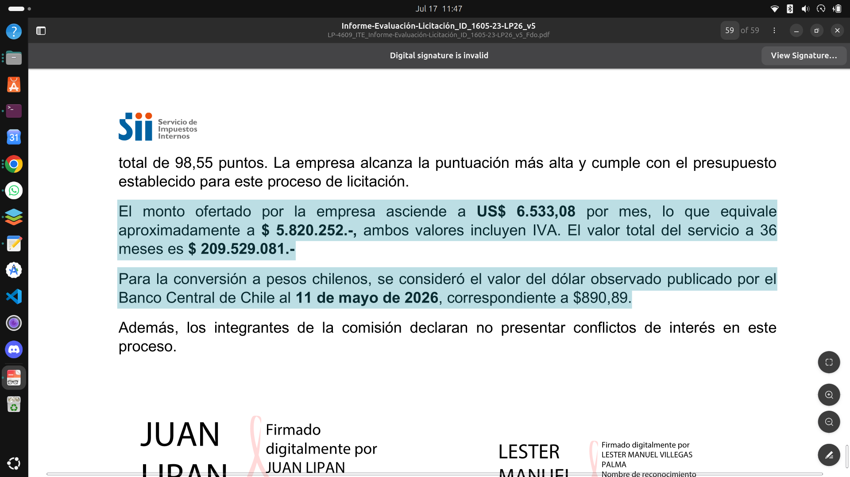

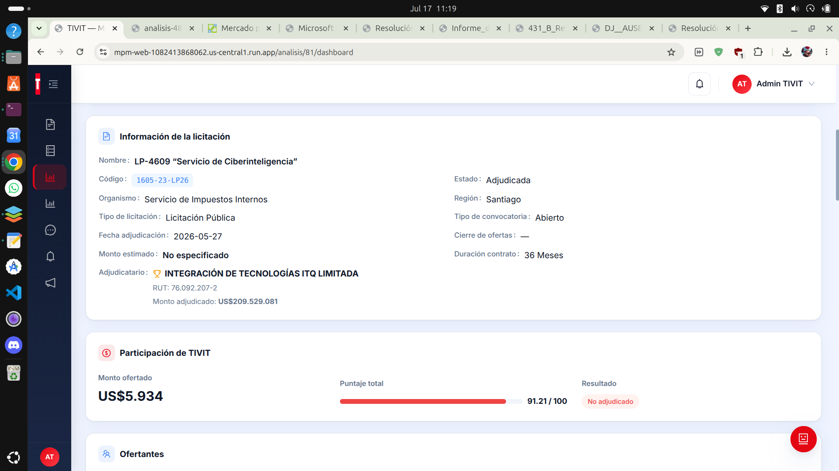

Estado: Abierto
Notas adicionales: Este es el hallazgo de mayor severidad financiera de todo el módulo de Análisis — un error de magnitud (no solo de formato) que podría llevar a decisiones de negocio basadas en cifras equivocadas por varios órdenes de magnitud. Sugerencia: el prompt de extracción debe identificar explícitamente el símbolo/moneda asociado a cada cifra en el texto fuente (CLP vs USD) en vez de asumir dólares por defecto.

BUG-009
Módulo: Análisis
Título: Se marcan como "Inadmisible" oferentes que el Informe de Evaluación real declara admisibles
Severidad: ● Crítico
Pasos para reproducir:
1. Analizar el Informe de Evaluación de LP-4609 (Servicio de Ciberinteligencia)
2. Ver la tabla de "Ofertantes" en el dashboard
Resultado esperado: Solo debe marcarse como "Inadmisible" a la(s) empresa(s) que el documento real declara así.
Resultado actual: El dashboard marca como "Inadmisible" a Adaptive Security SPA, Kepler Latam SPA y Tichile Reventa de Software y Hardware SPA. El documento fuente confirma que Adaptive Security sí fue inadmisible (correcto), pero incluye explícitamente a Kepler Latam y Tichile en la lista de las 10 ofertas admisibles, el sistema las clasificó mal.

Evidencia:
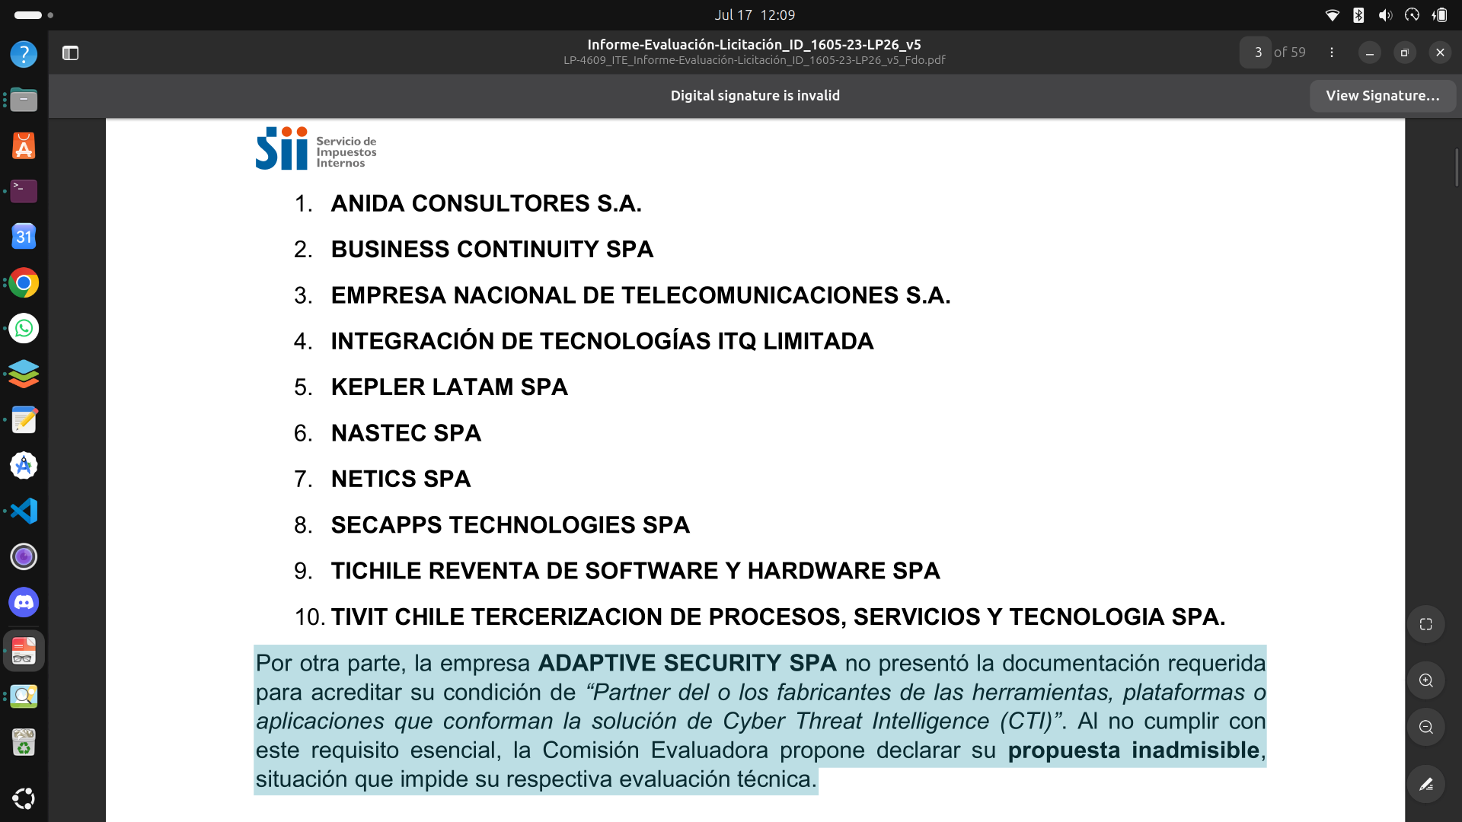

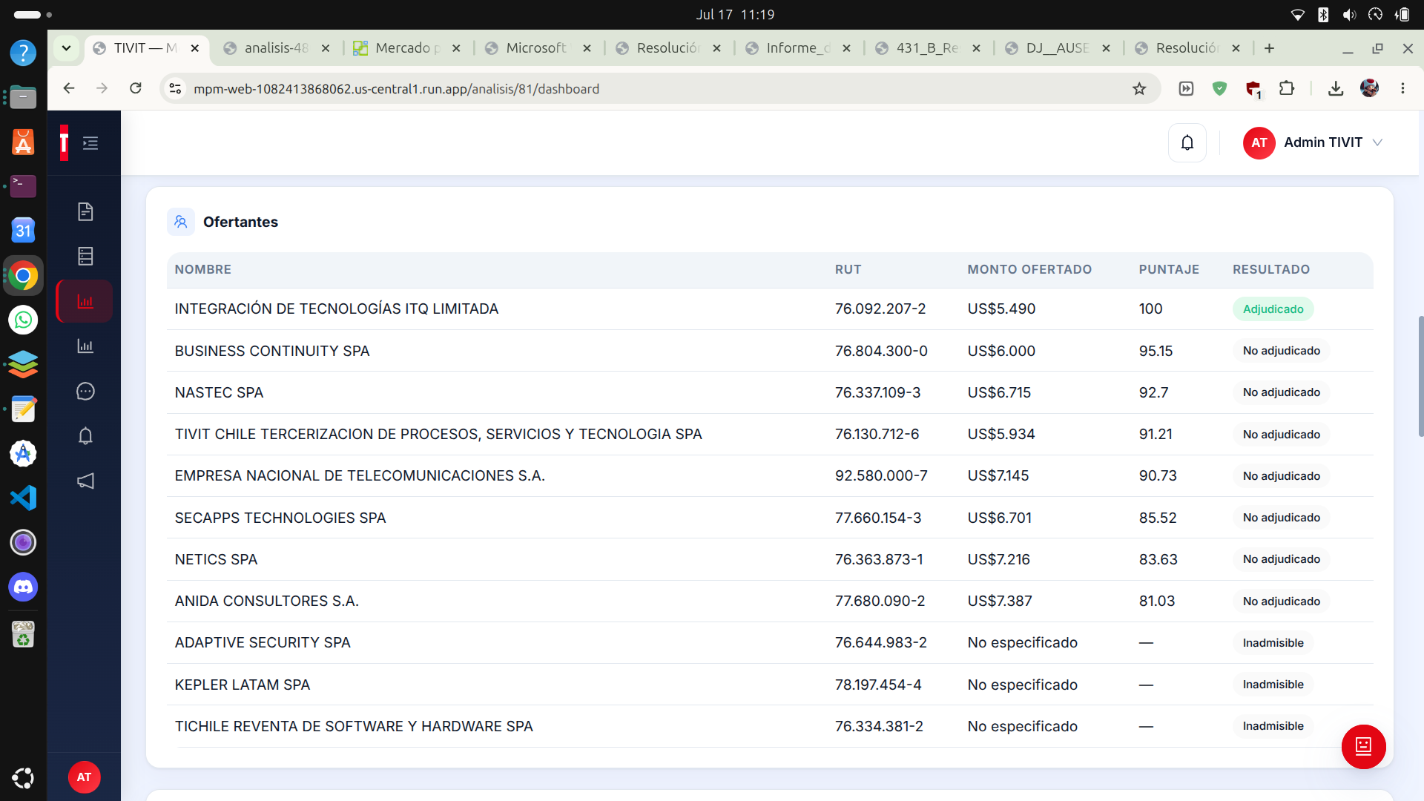

Estado: Abierto
Notas adicionales: Este es potencialmente el hallazgo más delicado de todo el módulo, no es un problema de formato ni de UI, es una conclusión de negocio incorrecta que podría llevar a TIVIT a sacar conclusiones equivocadas sobre por qué compitió contra menos empresas de las reales. Revisar el prompt de clasificación de admisibilidad, probablemente está confundiendo "no tiene puntaje/monto visible en esta sección del documento" con "fue declarado inadmisible", cuando son cosas distintas.

BUG-010
Módulo: Análisis
Título: El sistema no detecta cuando un documento fue formalmente revocado por otro documento del mismo workspace
Severidad: ● Crítico
Pasos para reproducir:
1. Subir un workspace con dos versiones de una resolución sobre la misma licitación, donde la segunda revoca/dej sin efecto a la primera (como en este caso real: REX N°280 vs. la Resolución de Acta de Adjudicación final)
2. Analizar específicamente el documento revocado
Resultado esperado: El sistema debería, idealmente, reconocer (o al menos advertir) que existe un documento posterior que deja sin efecto al analizado, y no presentar la conclusión revocada como si fuera la vigente.
Resultado actual: El dashboard reporta "TIVIT: Inadmisible" con total confianza, cuando la propia Dirección de Educación Pública revocó esa declaración explícitamente ("DÉJESE sin efecto la Resolución Exenta N°280... por los motivos expuestos") tras un reclamo de TIVIT, y el resultado final real es "No adjudicado" (perdió limpiamente por criterio técnico, con 61/100 puntos).
Evidencia:
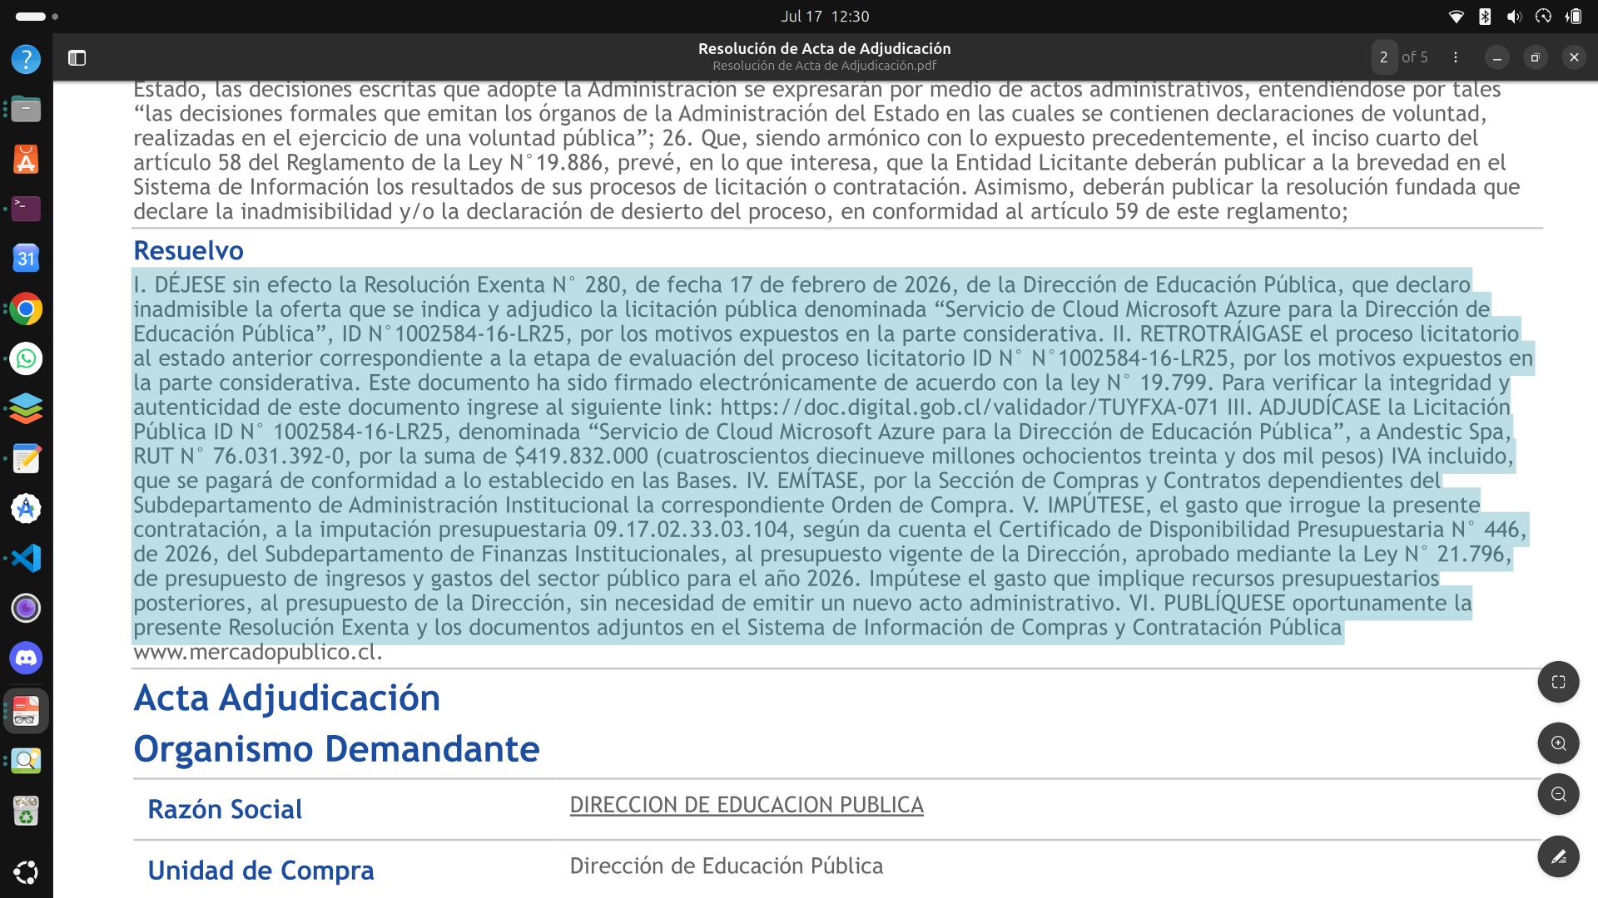

Estado: Abierto
Notas adicionales: Directamente conectado a BUG-005, mientras el sistema siga analizando un documento a la vez sin contexto temporal/de precedencia entre ellos, este riesgo de reportar conclusiones revocadas como vigentes se mantiene. Es el hallazgo más delicado desde una perspectiva legal/de negocio: una conclusión "TIVIT fue descalificado" que ya no es cierta podría llevar a decisiones internas equivocadas si nadie revisa el detalle.

BUG-011
Módulo: Dashboard Ejecutivo
Título: El filtro "Todos los años" usa la fecha de análisis, no la fecha real de la licitación
Severidad: ● Medio
Pasos para reproducir:
1. Ir a Dashboard Ejecutivo
2. Abrir el combobox de filtro de año
Resultado esperado: Debería mostrar todos los años en que ocurrieron realmente las licitaciones analizadas (ej. 2024, 2025, 2026), permitiendo comparar tendencias históricas.
Resultado actual: Solo muestra "2026", el año en que se ejecutó el análisis en la plataforma, no el año real de la licitación. Evidencia: AnalisisService.cs:186, todosLosAnios.Add(r.CreadoEn.Year), donde CreadoEn es la fecha de creación del registro de análisis, no una fecha de la licitación misma.
Evidencia:
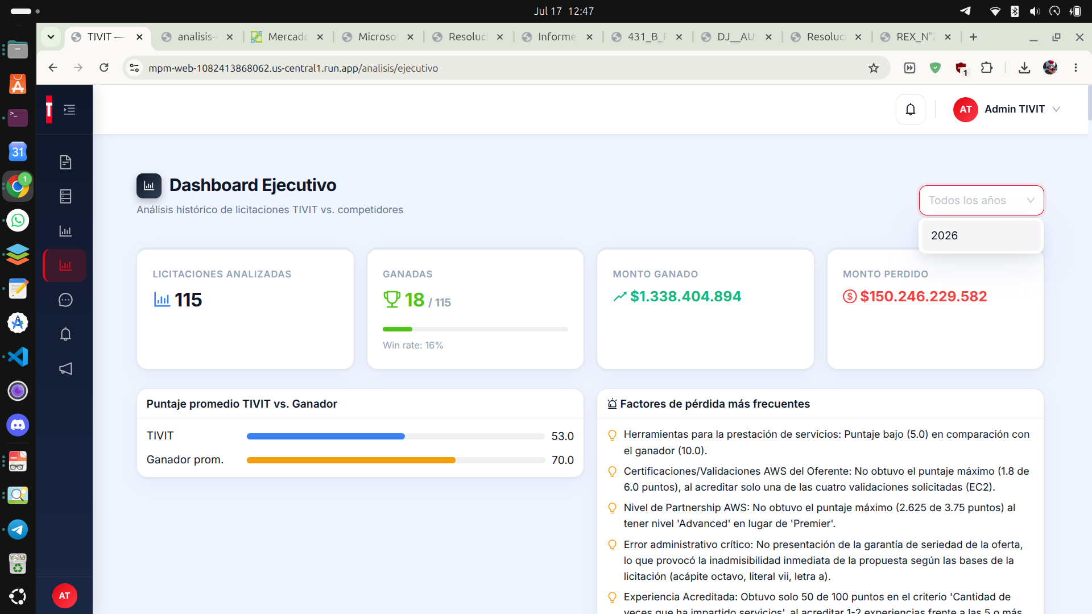
Estado: Abierto
Notas adicionales: Con 115 licitaciones analizadas, es muy probable que varias correspondan a licitaciones de años anteriores a 2026 (analizadas recién ahora). El filtro, tal como está, nunca podrá mostrar esos años. Sugerencia: usar la fecha de adjudicación o publicación de la licitación en vez de CreadoEn.

BUG-012
Módulo: Mensajería
Título: No es posible crear una conversación Directa (1 a 1) en ningún caso
Severidad: ● Crítico
Pasos para reproducir:
1. Ir a Mensajes → Nueva conversación
2. Seleccionar Tipo = "Directa (1 a 1)"
3. Elegir un participante y hacer clic en "Crear"
Resultado esperado: Debería crearse la conversación 1 a 1 con el participante seleccionado.
Resultado actual: Nunca se crea, en ningún caso — a diferencia de "Grupal", que sí funciona siempre.
Evidencia:
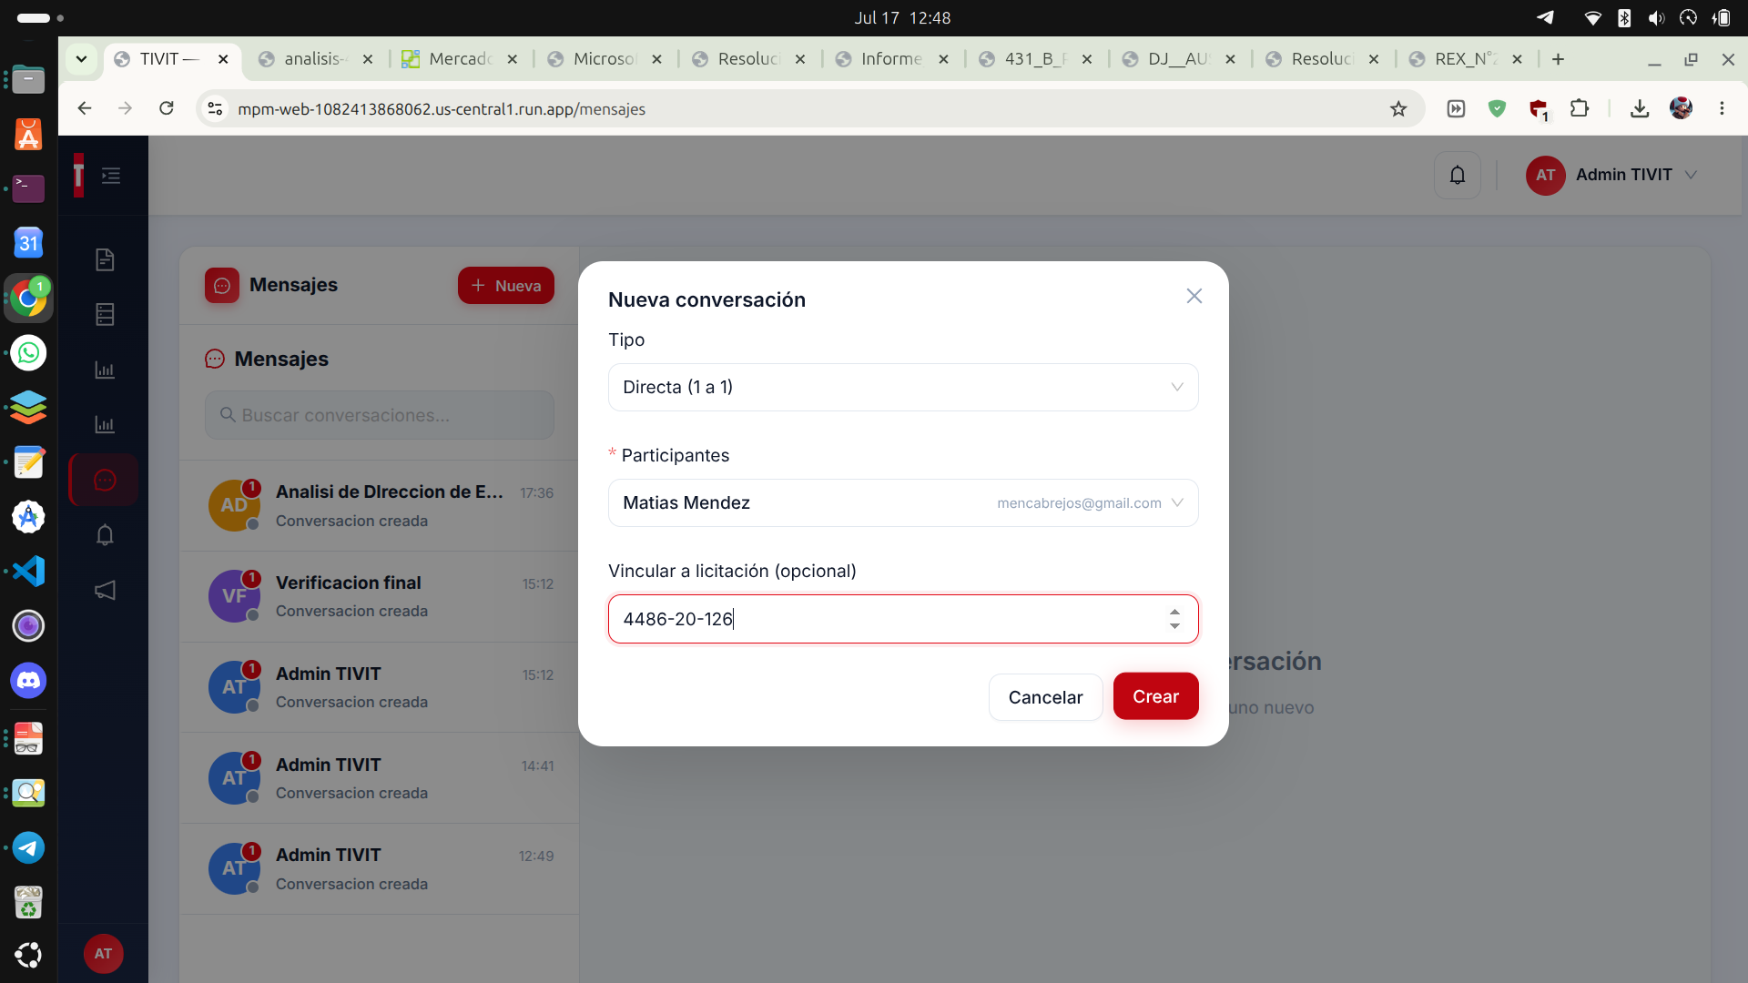
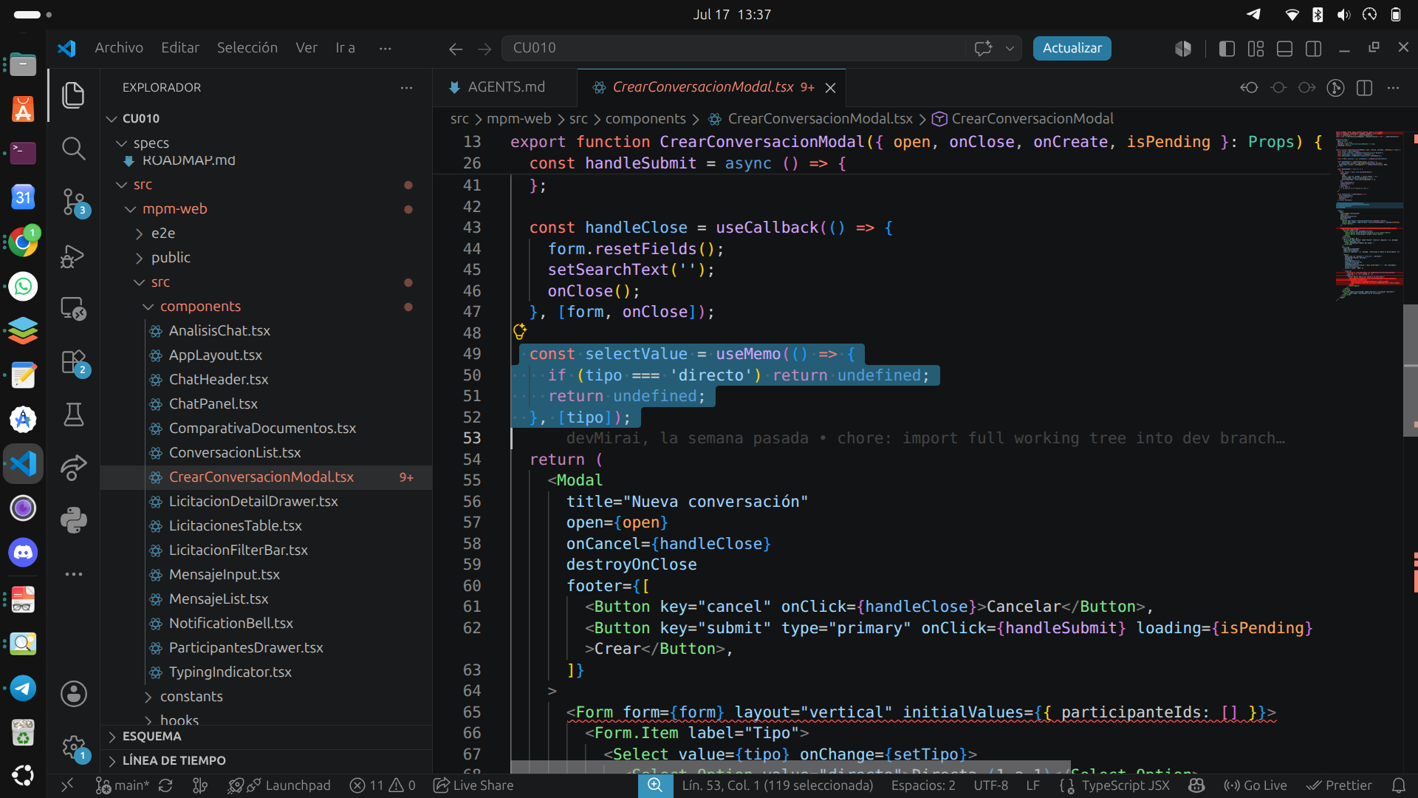
CrearConversacionModal.tsx:49-52:
const selectValue = useMemo(() => {
if (tipo === 'directo') return undefined;
return undefined;
}, [tipo]);
Ambas ramas de este useMemo devuelven undefined — es código roto o incompleto. Este valor se pasa directo al selector de participantes (value={selectValue}, línea 90), forzando su valor a undefined en todo momento sin importar qué seleccione el usuario. Como el Form.Item que envuelve al Select también intenta inyectar su propio valor/onChange, este value explícito entra en conflicto y la selección del participante nunca queda registrada correctamente para el modo "directo". Al enviar el formulario, participanteIds llega vacío o incompleto, y el backend rechaza la conversación porque exige exactamente 2 participantes (usp_Conversaciones_Crear: "Una conversacion directa debe tener exactamente 2 participantes").
Estado: Abierto
Notas adicionales: Este bug es independiente del problema de "ID de licitación" (ese afecta a ambos tipos solo cuando se vincula una licitación; este afecta a "Directa" siempre, con o sin licitación vinculada). Sugerencia de corrección: eliminar el value={selectValue} explícito y dejar que el Form.Item maneje el valor del Select de forma nativa, o corregir el useMemo para que realmente devuelva el valor seleccionado cuando tipo === 'directo'.

3. Observaciones y Riesgos

# | Observación / Riesgo | Módulo afectado | Prioridad sugerida
1 | El "ranking de competidores" mide cuántas veces el competidor le ganó a TIVIT, no al revés; la etiqueta "ganada(s)" es ambigua y puede leerse incorrectamente | Dashboard Ejecuitivo | Media
2 | El chat conversacional del análisis da respuestas coherentes, pero heredan la limitación de BUG-005 (solo conoce el documento realmente analizado) | Análisis | Media (ligada a BUG-005)
3 | Cuando el sistema analiza el documento correcto, es notablemente preciso — incluso detectó un error tipográfico real dentro de un acta de evaluación gubernamental cruzando cifras entre secciones | Análisis | Informativo (fortaleza a destacar, no riesgo)

